**BỘ GIÁO DỤC VÀ ĐÀO TẠO**



**TRƯỜNG ĐẠI HỌC SƯ PHẠM KĨ THUẬT THÀNH PHỐ HỒ CHÍ MINH**

**KHOA: ĐIỆN – ĐIỆN TỬ**

**TIỂU LUẬN CUỐI KỲ**

**MÔN HỌC: GIẢI THUẬT VÀ CẤU TRÚC DỮ LIỆU**

**Tên tiểu luận: THIẾT KẾ CẤU TRÚC DỮ LIỆU, THUẬT TOÁN VÀ XÂY DỰNG CHƯƠNG TRÌNH**

**QUẢN LÍ CHUỖI CỬA HÀNG COFFEE**

**Mã lớp học: ALD335764_04**

**Giảng viên: PGS.TS. Hoàng Văn Dũng**

|  |  |
| --- | --- |
| **Danh sách sinh viên thực hiện** |  |
| **1. Trần Minh Đô** | **20142623** |
| **2. Nguyễn Đặng Mai Thy** | **20139039** |
| **3. Nguyễn Thành Phong** | **20139036** |

**Thành phố Hồ Chí Minh, tháng 5 năm 2022**

**LỜI CAM ĐOAN**

Đề tài này là do nhóm tự thực hiện dựa vào một số tài liệu và không sao chép từ tài liệu hay công trình đã có từ trước đó. Nếu có sao chép nhóm hoàn toàn chịu trách nhiệm.

**BẢNG PHÂN CÔNG NHIỆM VỤ**

|  |  |  |
| --- | --- | --- |
| Họ và tên | Nhiệm vụ | % Hoàn thành |
| Trần Minh Đô | Quản lí doanh thu Quản lí chi phí  Báo cáo | 100% |
| Nguyễn Đặng Mai Thy | Giao diện Tkinter Quản lí kho  Quản lí nhân viên  Báo cáo | 100% |
| Nguyễn Thành Phong | Đăng nhập  Cung cấp thông tin  Báo cáo | 100% |

**NHẬN XÉT**

**ĐIỂM SỐ**

|  |  |  |  |
| --- | --- | --- | --- |
| **TIÊU CHÍ** | **NỘI DUNG** | **TRÌNH BÀY** | **TỔNG** |
| **ĐIỂM** |  |  |  |

**Nhận xét của giáo viên**

**..........................................................................................................................................**

**..........................................................................................................................................**

**..........................................................................................................................................**

**..........................................................................................................................................**

**..........................................................................................................................................**

**..........................................................................................................................................**

**..........................................................................................................................................**

**..........................................................................................................................................**

**..........................................................................................................................................**

**..........................................................................................................................................**

**..........................................................................................................................................**

**..........................................................................................................................................**

**..........................................................................................................................................**

**..........................................................................................................................................**

*TP. Hồ Chí Minh, ngày ... tháng ... năm 2022*

*Giảng viên chấm điểm*

# 

# **PHẦN 1: MỞ ĐẦU**

* 1. **Đặt vấn đề**

Xã hội ngày càng hiện đại khi có sự ra đời và phát triển của khoa học và công nghệ. Họ ứng dụng khoa học và công nghệ vào trong tất cả các lĩnh vực trong cuộc sống. Đặc biệt nhất là khi sử dụng công nghệ để tối ưu hóa các hoạt động kinh doanh.

Cuộc sống con người ngày càng phát triền đi kèm với nó là những bận rộn lo toan, sau một làm việc học tập mệt mỏi, ai cũng muốn có một không gian yên tĩnh để được nghỉ ngơi. Vì vậy các hoạt động giải trí, tán gẫu ở một cửa hàng coffee đã là hình ảnh khá quen thuộc đối với chúng ta.

* 1. **Lý do chọn đề tài**

Trong môi trường kinh doanh ngày nay, để đảm bảo việc kinh doanh cửa hàng coffee luôn phát triển thì bắt buộc việc kinh doanh phải có một sự quản lý phù hợp.

Đối với lĩnh vực quản lí kinh doanh thì việc xử lí thông tin là bài toán vô cùng phức tạp, nhất là việc sắp xếp dữ liệu phù hợp. Số lượng công việc cần phải xử lí trong mỗi ngày tăng lên rất nhiều và việc báo cáo doanh thu phải đưa ra một cách liên tục và thường xuyên.

Nắm bắt được thực tế nên nhóm em lựa chọn đề tài “Thiết kế cấu trúc dữ liệu, thuật toán và xây dựng chương trình quản lí chuỗi cửa hàng coffee.” nhằm giúp cho chúng ta có thể quản lí dễ dàng và hiệu quả hơn việc kinh doanh chuỗi cửa hàng coffee.

* 1. **Mục tiêu nghiên cứu**

Phần mềm dành cho quản lí, nhân viên và cả khách hàng giúp đơn giản các hoạt động thao tác liên quan đến bán hàng, giảm thời gian tìm kiếm các thông tin về nhân viên, về hàng tồn kho, về doanh thu, ...

Yêu cầu thực hiện:

+ Quản lí doanh thu, chi phí, lợi nhuận: tính toán xử lí số liệu.

+ Quản lí kho: nhập kho, xuất kho, hàng tồn.

+ Quản lí nhân viên

+ Cung cấp thông tin cho nhân viên và khách hàng

+ Ứng dụng desktop dành cho nhân viên và khách hàng

* 1. **Đối tượng nghiên cứu**
     1. Ngôn ngữ lập trình Python
     2. Cấu trúc dữ liệu
     3. Tkinter trong Python
  2. **Phạm vi nghiên cứu**

Trong đề tài nghiên cứu này, chúng em quan tâm chủ yếu tới xây dựng hệ thống và các chức năng quản lí doanh thu, quản lí con người, quản lí kho và cung cấp những thông tin cần thiết. Cũng như tạo một ứng dụng desktop dành cho nhân viên và khách hàng.

# **PHẦN 2: CƠ SỞ LÝ THUYẾT**

* 1. **Công cụ và môi trường làm việc**

**PyCharm** là một phát triển tích hợp đa nền tảng (IDE) được thiết kế đặc biệt cho các lập trình viên Python. Phần mềm được phát triển bởi JetBrains với mục đích cung cấp tất cả các công cụ cần thiết để tăng khả năng sản xuất của các lập trình viên Python. Pycharm được tải sẵn một loạt các tính năng bao gồm tích hợp mã, điều

hướng dự án nhanh, tô sáng cú pháp, công cụ cơ sở dữ liệu và trình soạn thảo văn bản để tăng tốc phát triển Web.

Giống như Python, PyCharm là một trong những IDE đáng tin cậy và được sử dụng rộng rãi nhất trong các ngôn ngữ lập trình. Ngày nay, các doanh nghiệp có ảnh hưởng như Twitter, Symantec và Pinterest cũng sử dụng Pycharm làm Python IDE.

Một trong những lợi ích tuyệt vời của việc sử dụng PyCharm là nó cung cấp một API cho các nhà phát triển và cho phép họ viết các plugin của riêng mình để mở rộng các tính năng. Phần mềm tương thích với Windows, Linux và macOS, nó giúp các biên tập viên Python tiết kiệm rất nhiều thời gian trong khi viết nhiều ứng dụng thành công.

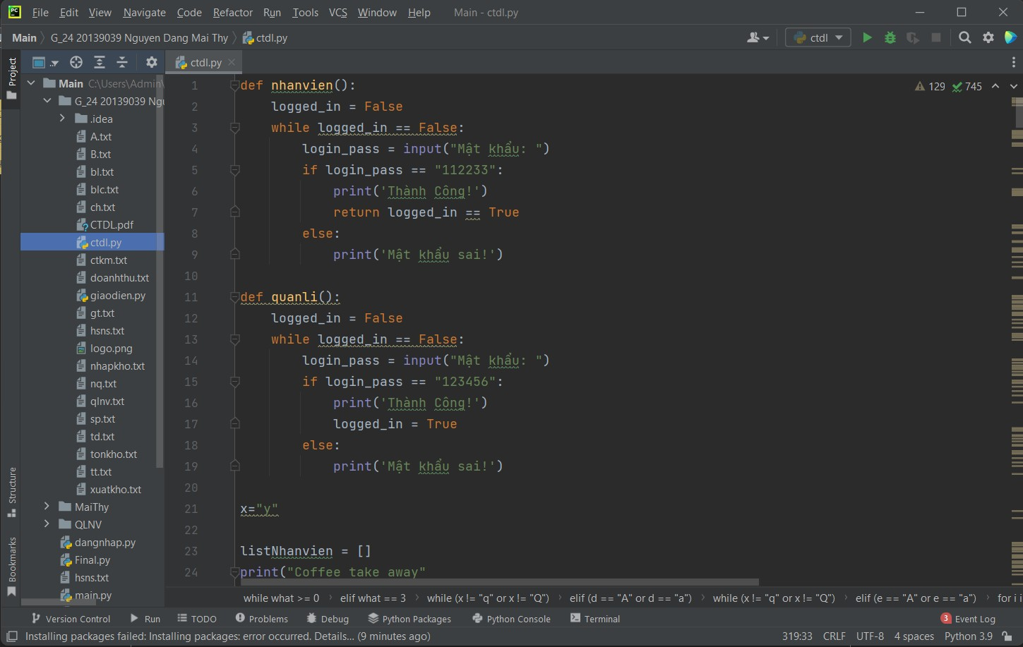

* 1. **Ngôn ngữ lập trinh Python**
     1. **Ngôn ngữ lập trình Python là gì?**

Ngôn ngữ lập trình Python là một ngôn ngữ lập trình bậc cao cho các mục đích lập trình đa năng, do Guido van Rossum tạo ra và lần đầu ra mắt vào năm 1991.

Python được thiết kế với ưu điểm mạnh là dễ đọc, dễ học và dễ nhớ. Python là ngôn ngữ có hình thức rất sáng sủa, cấu trúc rõ ràng, thuận tiện cho người mới học lập trình và ngôn ngữ lập trình dễ học.

* + 1. **Ứng dụng của ngôn ngữ lập trình Python**

Bên cạnh những ngôn ngữ lập trình cơ bản như PHP, C++, ASP… Python được rất nhiều người đam mê ngôn ngữ lập trình yêu thích và lựa chọn. Python là lựa chọn hàng đầu cho những bạn lần đầu tiên làm quen với lập trình vì nó được việc, không màu mè, học nhanh.

Python phát triển mạnh mẽ, có thể nhận thấy sự gia tăng của Python vì nhiều cộng đồng nhà phát triển phổ biến bao gồm StackOverflow và CodeAcademy đã đề cập đến sự trỗi dậy của Python như một ngôn ngữ lập trình chính.

Đối với người mới bắt đầu, hãy bắt đầu với Python vì nó dễ học và đủ mạnh để xây dựng một ứng dụng web và tự động hóa những thứ nhàm chán.

Khi các công ty trong mọi ngành thu thập ngày càng nhiều dữ liệu, họ cần những người có thể hiểu được dữ liệu đó. Và khi đó, các nhà phân tích dữ liệu có kỹ năng Python thực sự hữu ích.

Python phổ biến cho việc phân tích dữ liệu vì các thư viện mạnh mẽ như numpy và pandas, giúp các tác vụ phân tích và dọn dẹp dữ liệu tương đối đơn giản, ngay cả khi làm việc với các bộ dữ liệu lớn. Ngoài ra còn có các thư viện Python hỗ trợ nhiều tác vụ phân tích dữ liệu khác nhau, từ khai thác dữ liệu web với [Beautiful](https://www.crummy.com/software/BeautifulSoup/bs4/doc/) [Soup](https://www.crummy.com/software/BeautifulSoup/bs4/doc/) đến hiển thị dữ liệu bằng [Matplotlib](https://matplotlib.org/).

Nhưng trong bài báo cáo này, chúng em không dùng những thư viện có sẵn để hoàn thành bài của mình. Chúng em hầu như dùng những câu lệnh đơn giản để giải quyết vấn đề để làm rõ các phương pháp của cấu trúc dữ liệu.

Bên cạnh đó, chúng em có sử dụng thư viện Tkinter để tạo giao diện cho bài của mình bớt sự nhàm chán**.**

* 1. **Thư viện hỗ trợ**

**Thư viện Tkinter:** thư viện này giúp chúng em vẽ nên 1 giao diện đầy màu sắc cho chương trình chính của mình. Tkinter là thư viện GUI tiêu chuẩn cho Python. Tkinter trong Python cung cấp một cách nhanh chóng và dễ dàng để tạo các ứng dụng GUI. Tkinter cung cấp giao diện hướng đối tượng cho bộ công cụ Tk GUI.

* 1. **Cấu trúc dữ liệu**

*Hàm băm:*

Hàm băm là hàm thực hiện quá trình biến một dữ liệu đầu vào có độ dài bất kỳ thành một chuỗi đầu ra đặc trưng có độ dài cố định. Các giá trị được trả về bởi hàm băm được gọi là giá trị băm, mã băm, thông điệp băm, hoặc đơn giản là “hash”. Điều này trở nên quan trọng khi bạn xử lý một lượng lớn dữ liệu và giao dịch. Khi đó, thay vì bạn phải xử lý toàn bộ lượng dữ liệu đầu vào (có thể có kích thước rất lớn), bạn chỉ cần xử lý và theo dõi một lượng dữ liệu rất nhỏ là các giá trị băm.

Tính chất cơ bản của hàm băm mật mã là tính một chiều. Nghĩa là, một hàm mà trên thực tế không thể có ngược. Nếu bạn có một giá trị băm đầu ra, bạn sẽ không thể suy ngược lại được giá trị đầu vào là gì để có thể băm ra một thông điệp băm như vậy, hoặc ít nhất là rất khó suy luận được ra, trừ khi bạn vét cạn hết toàn bộ các khả năng có thể của thông điệp đầu vào. Đây là tính chất vô cùng quan trọng của hàm băm mật mã biến nó thành một công cụ cơ bản của mật mã hiện đại.

*Danh sách liên kết đơn:*

Có nhiều loại danh sách liên kết: danh sách liên kết đơn, danh sách liên kết kép, danh sách liên kết vòng. Trong phạm vi của project này, nhóm sẽ chỉ nghiên cứu, tìm hiểu về danh sách liên kết đơn.

Danh sách liên kết đơn bao gồm các phần tử có mối liên hệ với nhua. Mỗi phần tử đó là một nút, mỗi nút có một trường dữ liệu chứa thông tin và một trường liên kết chứa địa chỉ của nutus kế tiếp trong danh sách hoặc lưu trữ giá trị NULL nếu phần tử đó nằm cuối danh sách. Các thao tác có thể được thực hiện trên danh sách liên kết đơn bao gồm: thêm, xoá và duyệt nút.

# **PHẦN 3: PHÂN TÍCH, THIẾT KẾ**

* 1. **Sơ đồ khối toàn hệ thống**

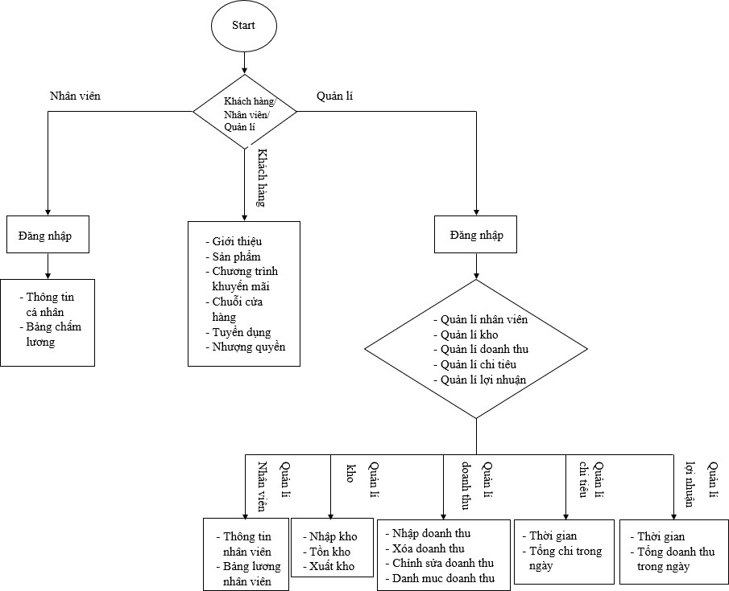

* + - Đầu tiên, hệ thống khởi tạo các danh sách liên kết đơn bằng cách gán dữ liệu từ các file txt chứa thông tin nhân viên, thông tin bảng chấm lương, thông tin sản phẩm (đồ uống), thông tin doanh thu, lợi nhuận.
    - Đầu tiên, hệ thống sẽ yêu cầu lựa chọn: “Bạn là Khách hàng/Nhân viên/Quản lí

?”

* + - * Nếu bạn là:
        + Nhân viên: Hệ thống sẽ yêu cầu bạn đăng nhập để thực hiện các thao tác tiếp theo. Sau khi đăng nhập, hệ thống sẽ tạo danh sách liên kết đơn bằng cách gán dữ liệu từ các file txt chứa thông tin cá nhân, thông tin bảng lương để nhân viên thực hiện các thao tác tiếp theo.
        + Quản lý: Hệ thống sẽ yêu cầu bạn đăng nhập để thực hiện các thao tác tiếp theo. Sau khi đăng nhập, hệ thống sẽ tạo danh sách liên kết đơn bằng cách gán dữ liệu từ các file txt chứa thông tin nhân viên, thông tin kho, thông tin doanh thu, thông tin chi tiêu, lợi nhuận để quản lý thực hiện các thao tác tiếp theo.
        + Khách hàng: Hệ thống sẽ đưa ra các lựa chọn liên quan đến cửa hàng như: Giới thiệu cửa hàng, sản phẩm có sẵn, chương trình khuyến mãi…. giúp bạn dễ dàng tiếp cận và sử dụng.
  1. **Các thuật toán chính**

1. **Đăng nhập:**

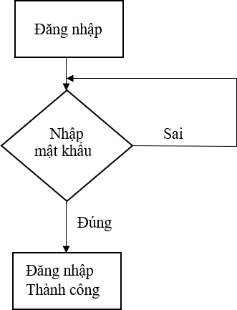

* + - Hệ thống sẽ yêu cầu đăng nhập tài khoản và mật khẩu nếu bạn là nhân viên hoặc quản lí của của hàng.
    - Sau khi nhập tài khoản thành công hệ thống sẽ yêu cầu bạn nhập mật khẩu. Nếu đúng: “Đăng nhập thành công!”; nếu sai, hệ thống sẽ yêu cầu bạn nhập lại mật khẩu.

1. 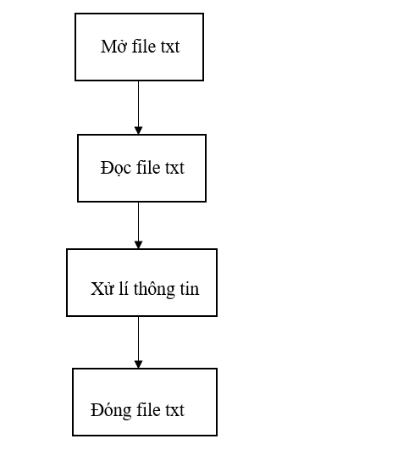**Đọc và ghi dữ liệu từ file txt:**
2. 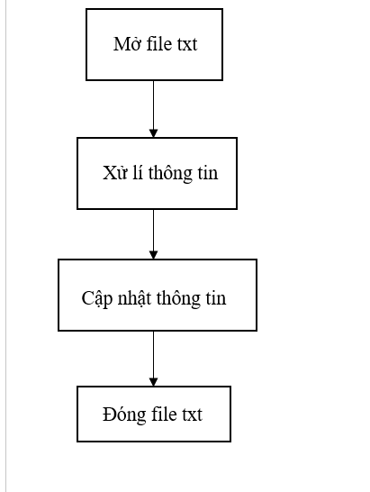**Cập nhập lại dữ liệu vào file txt:**
3. 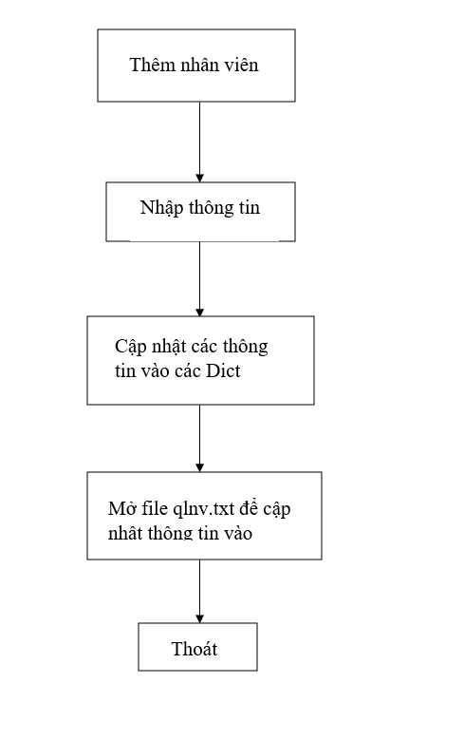**Thêm nhân viên:**
4. 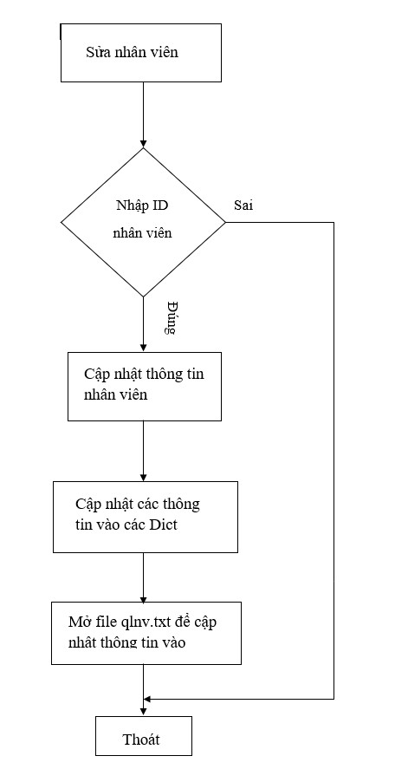**Sửa nhân viên**
5. 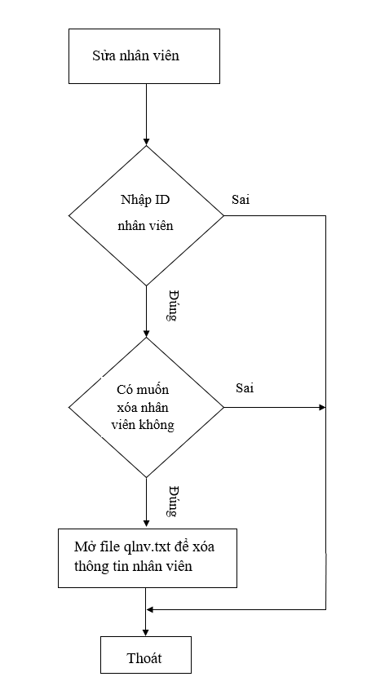**Xóa nhân viên**
6. 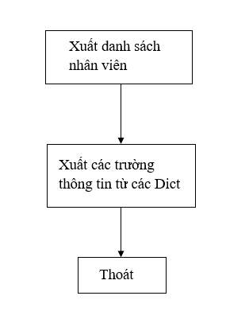**Xuất danh sách nhân viên**

1. **Tìm kiếm nhân viên**

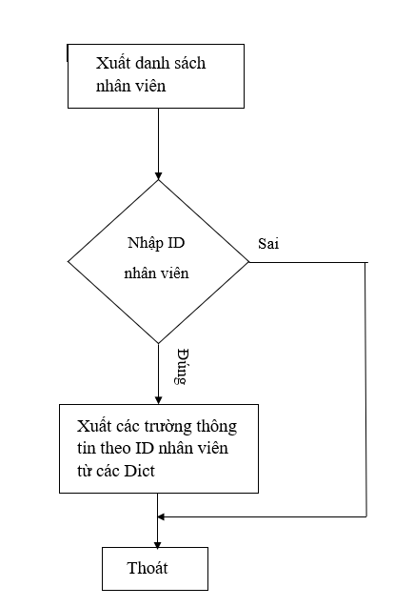

# **PHẦN 4: THỰC NGHIỆM**

* 1. **Ứng dụng desktop dành cho khách hàng và nhân viên:**

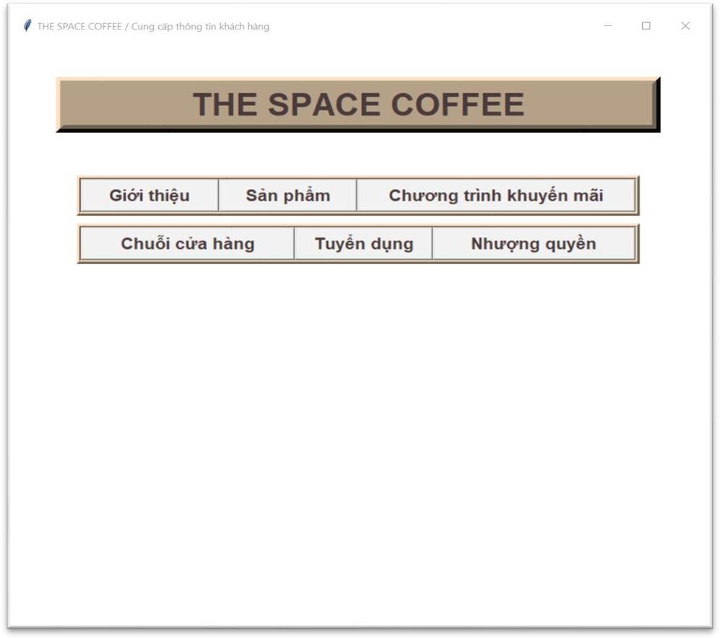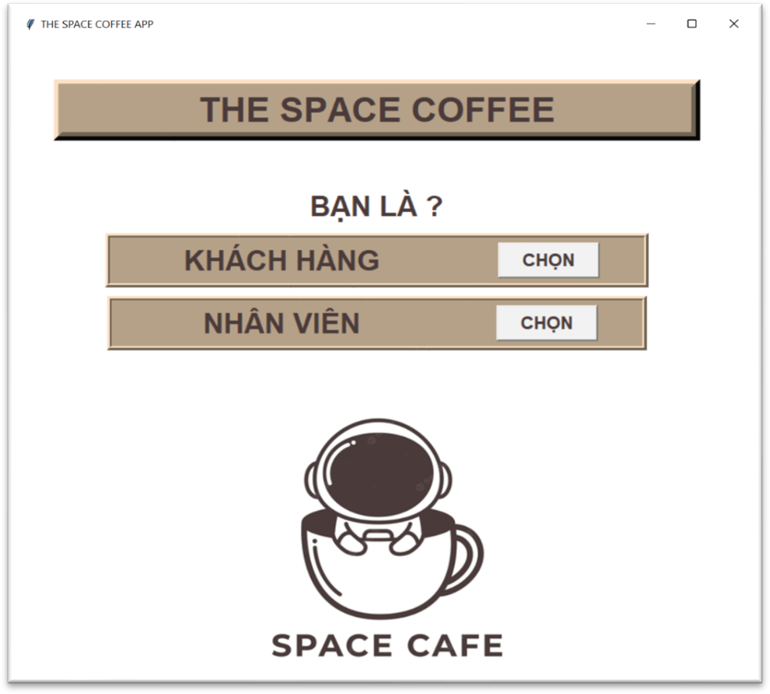

*Hình 1 : Hình giao diện ứng dụng*

*Hình 1 : Hình giao diện dành cho khách hàng*

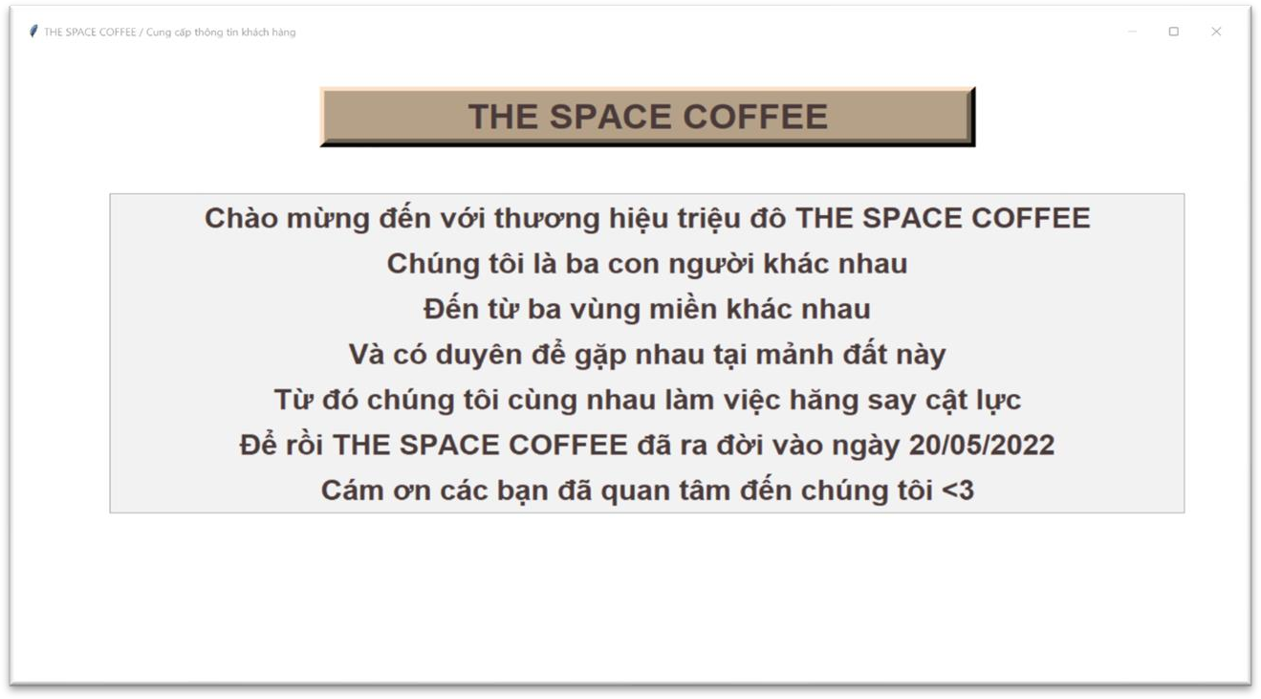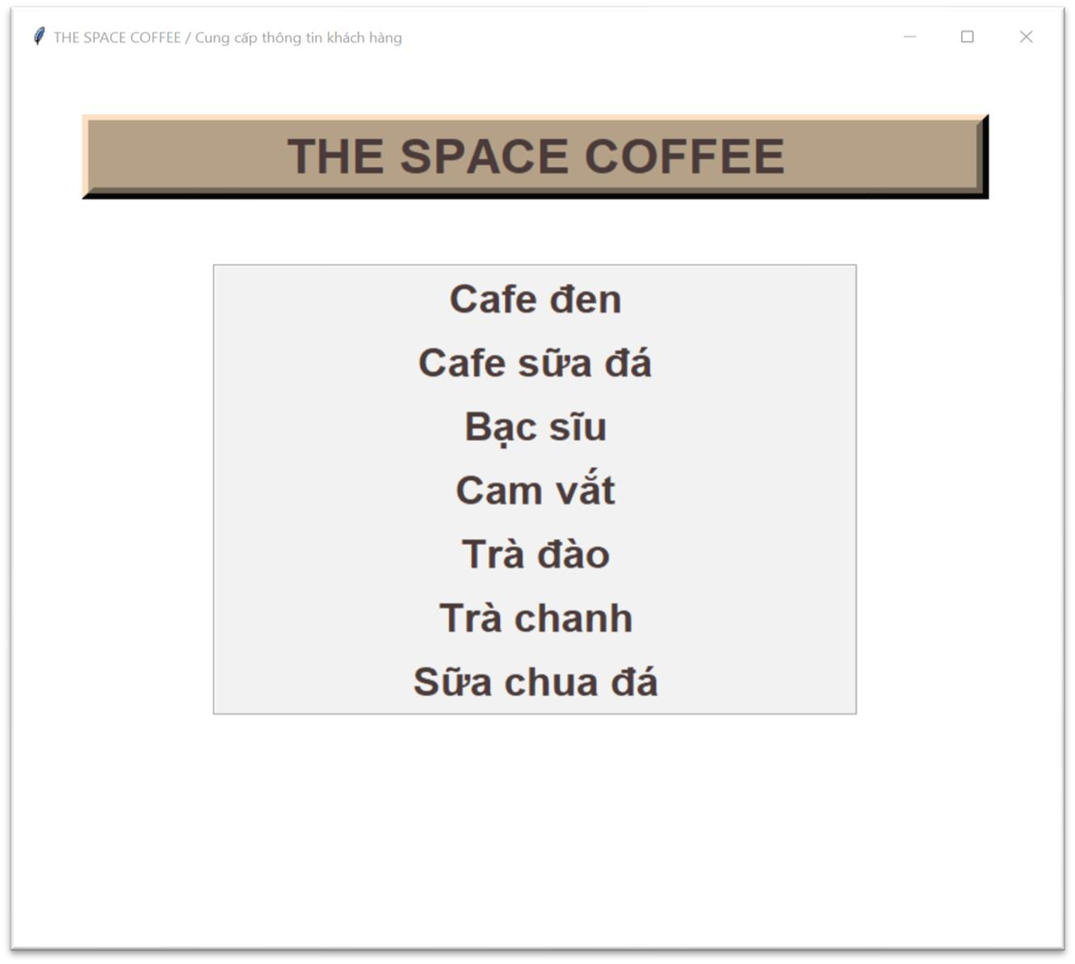

*Đây là kết quả khi click vào phần Giới thiệu / phần Sản phẩm*

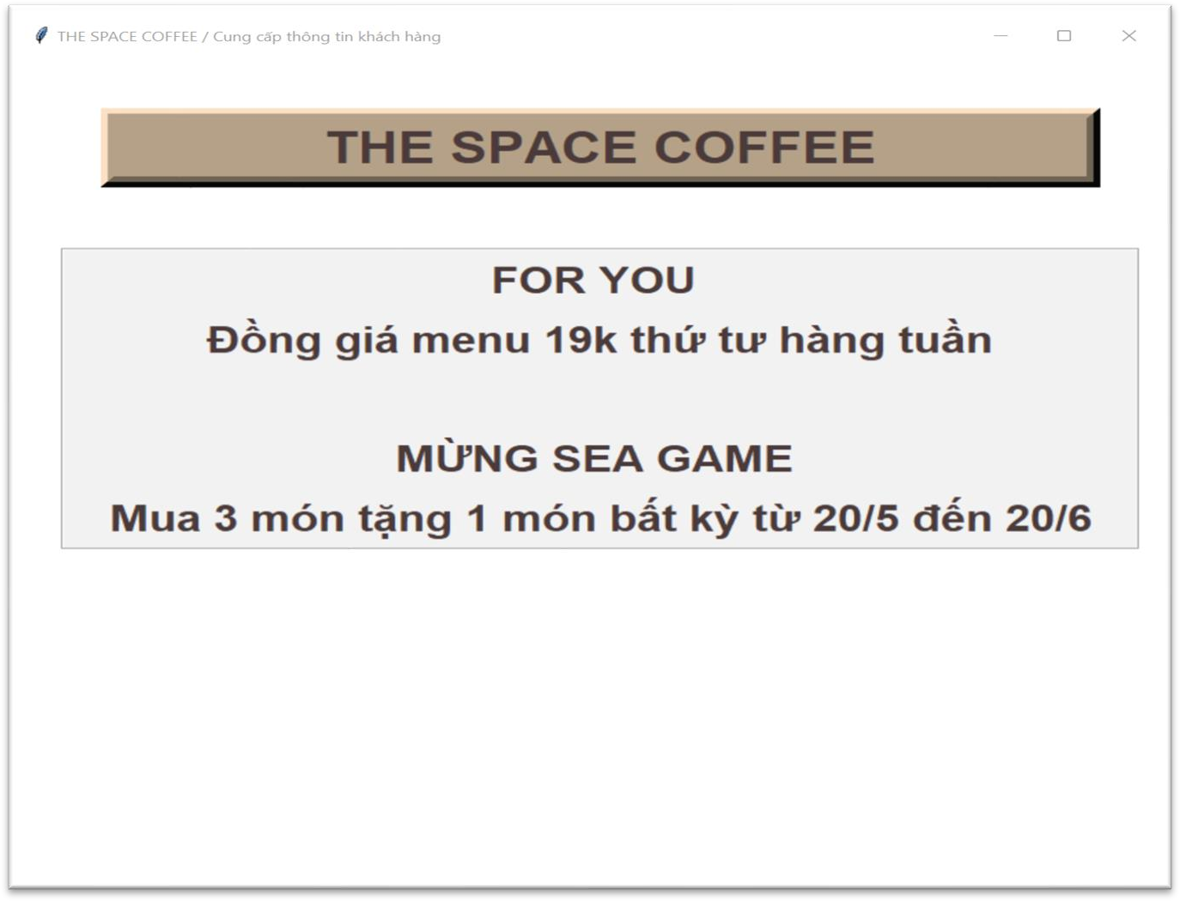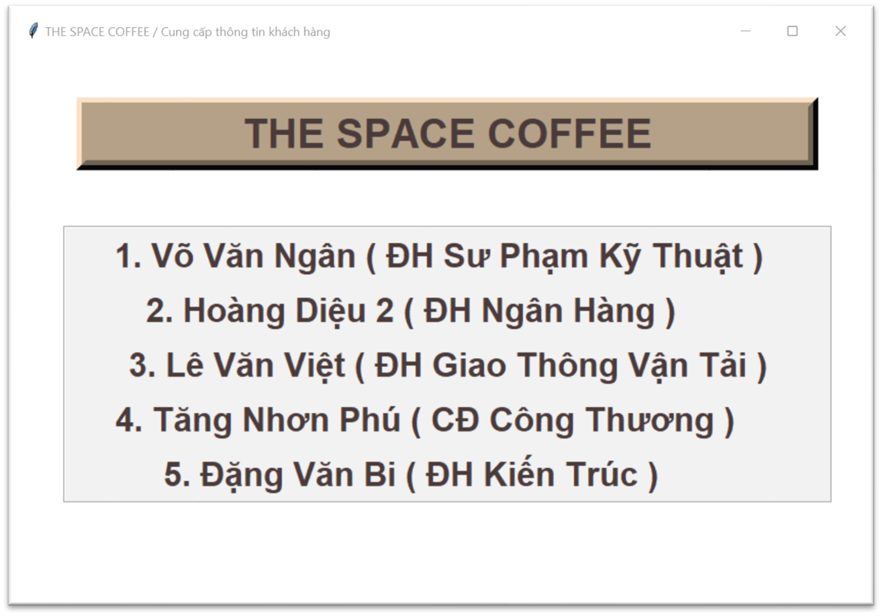

*Đây là kết quả khi click vào các phần CTKM / phần Cơ sở*

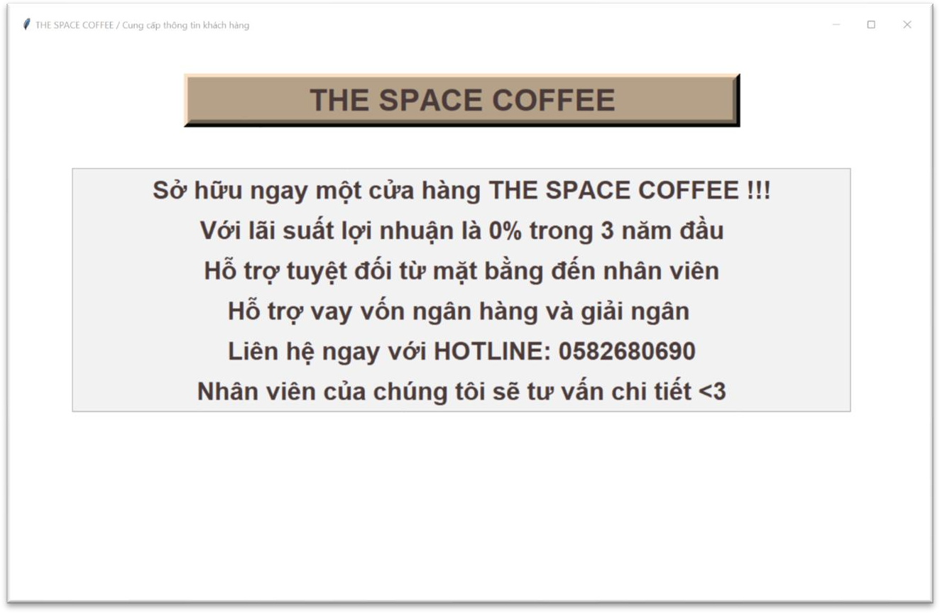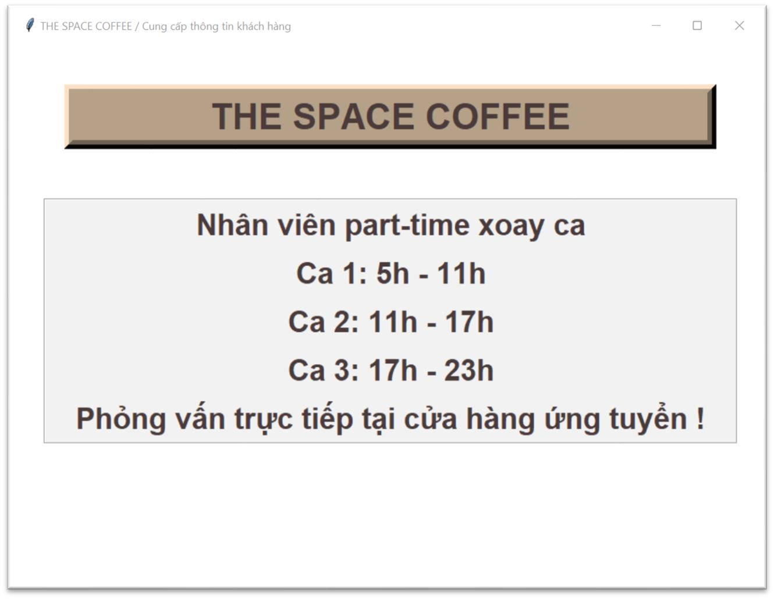

*Đây là kết quả khi click vào các phần Nhượng quyền / phần Tuyển dụng*

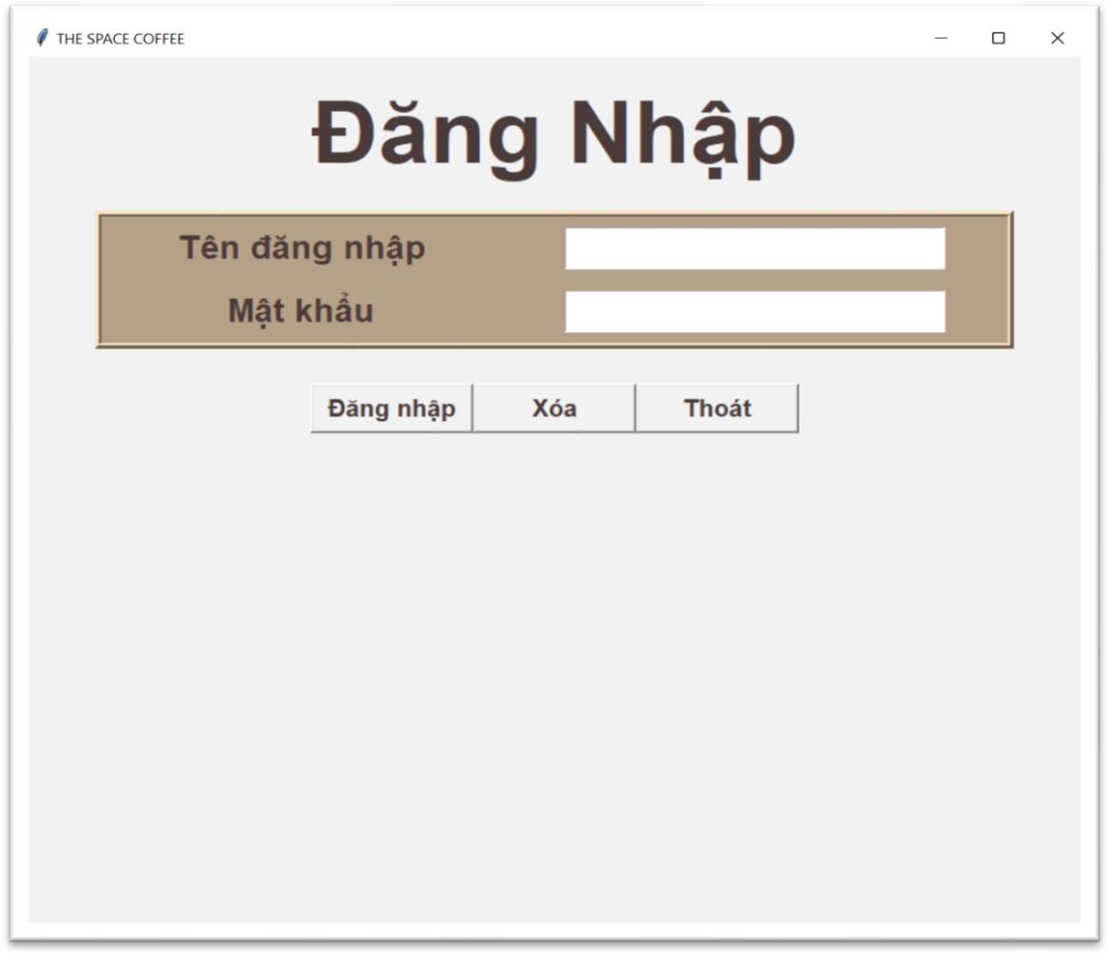*Hình 3 : Khi bạn chọn phần nhân viên*

⇨ *giao diện đăng nhập dành cho nhân viên*

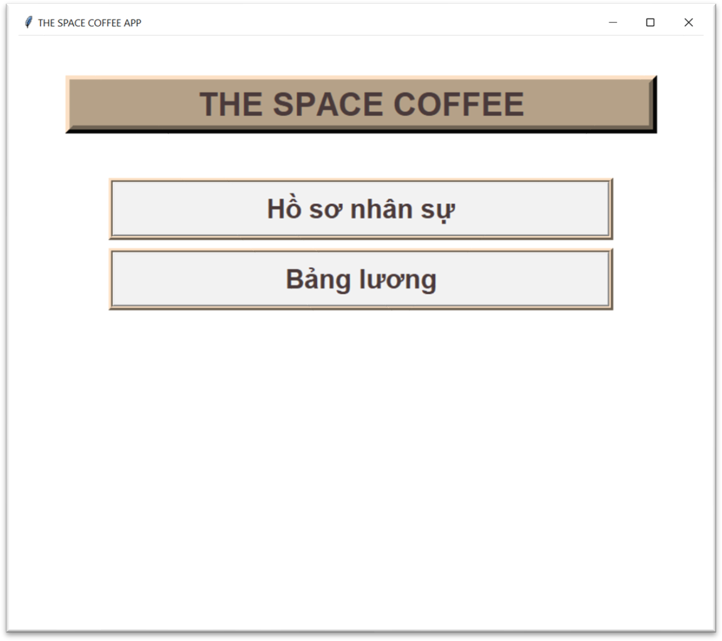*Hình 4 : Khi bạn đăng nhập thanh công*

⇨ *giao diện hiển thị thông tin của bạn*

* 1. 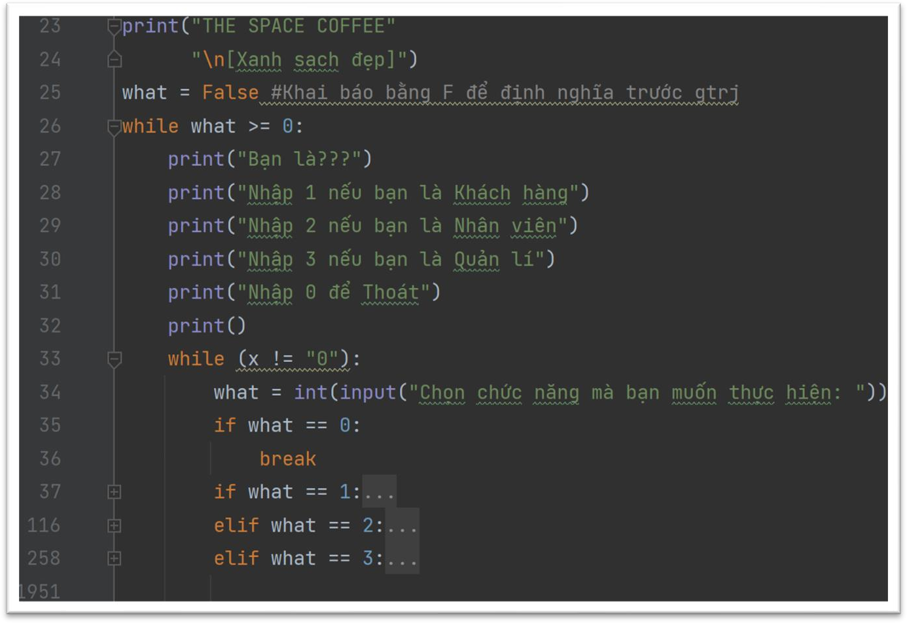**Ứng dụng menu dành cho khách hàng và nhân viên:**

*Phần code chương trình của ứng dụng menu*

* + 1. 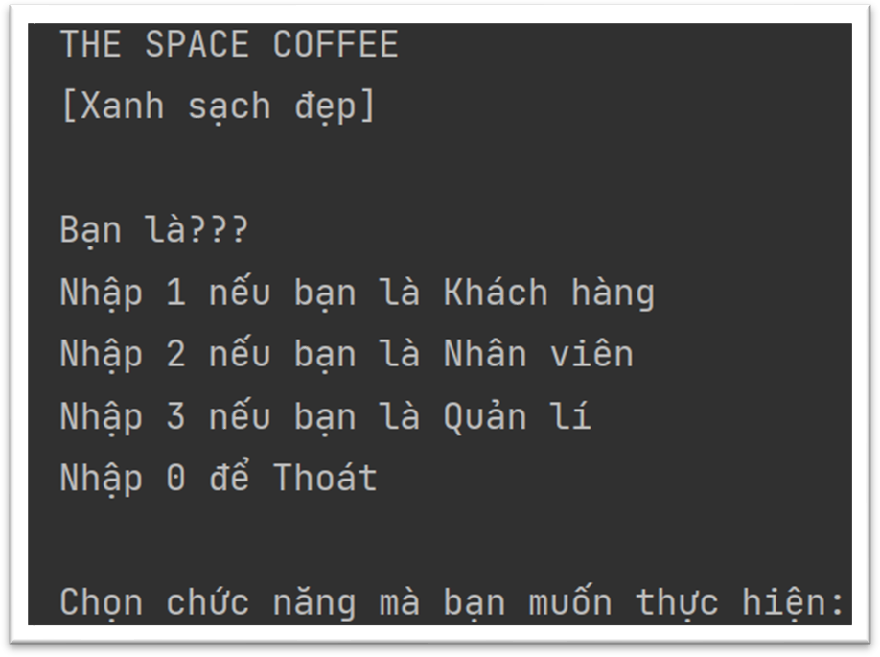**Giao diện menu khi chạy chương trình**

*MENU*

*chọn vị trí của bạn*

* + 1. **Giao diện menu của khách hàng**

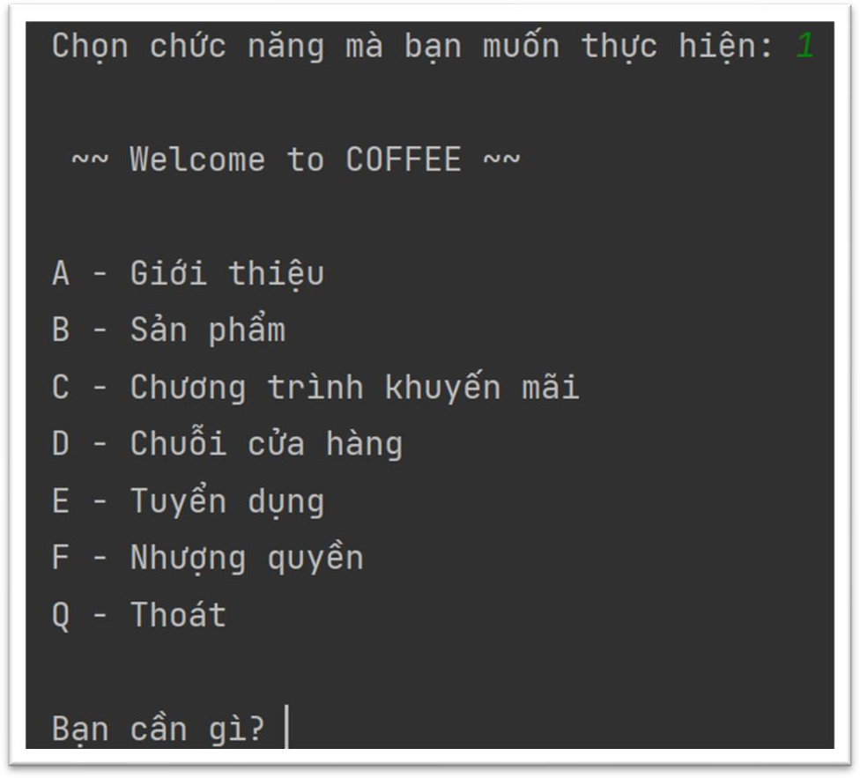

*Khi bạn nhập số 1*

*Chương trình sẽ hiểu bạn là khách hàng và cung cấp menu của khách hàng cho bạn*

*MENU*

*Cung cấp những thông tin về cửa hàng cho bạn*

*Và câu hỏi sẽ được lặp lại cho đến khi bạn nhập kí tự Q*

* + - 1. 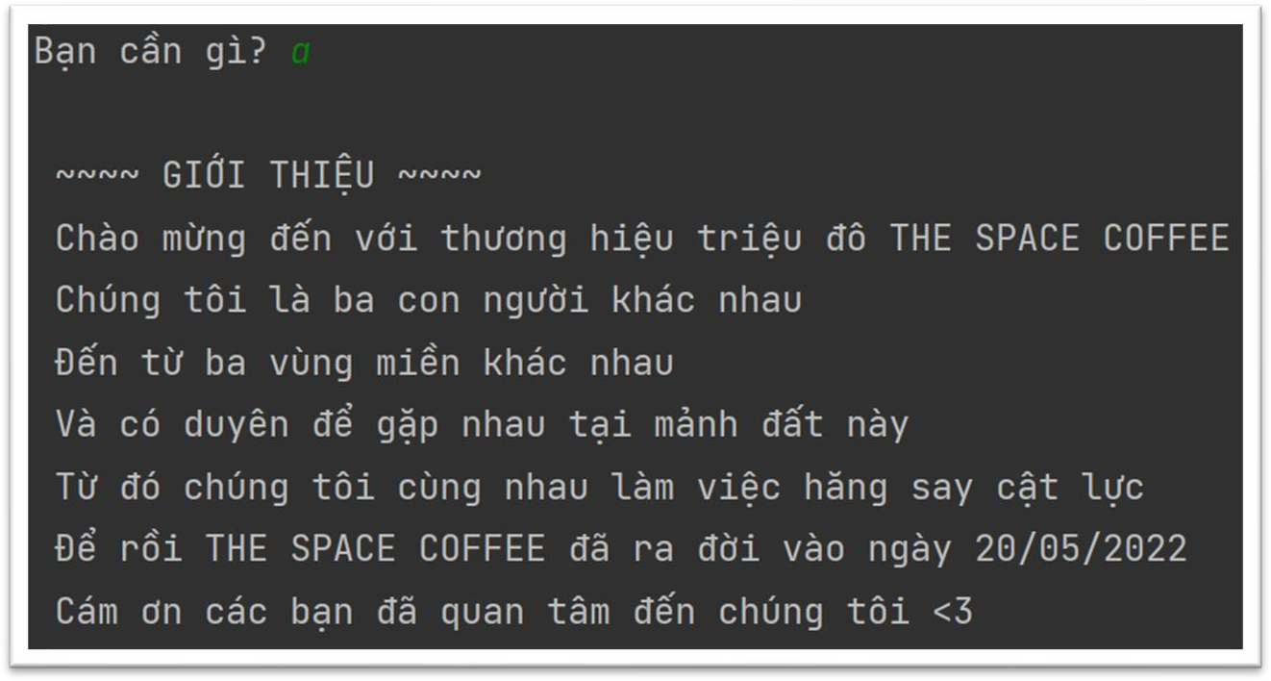**Giới thiệu về thương hiệu “triệu đô” THE SPACE COFFEE**

*Khi bạn nhập kí tự A*

*⇨ chương trình sẽ cung cấp cho bạn về thông tin của cửa hàng*

* + - 1. 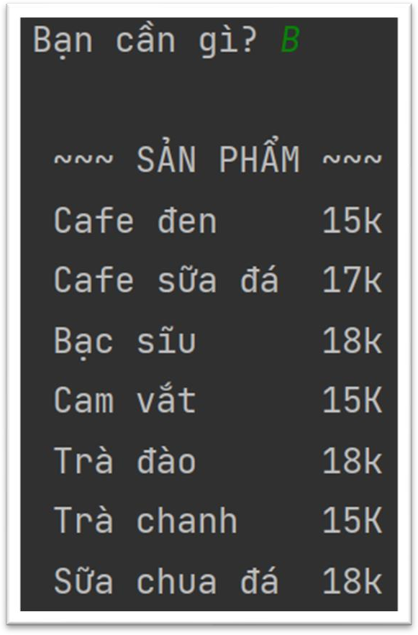**Giới thiệu về sản phẩm của “ THE SPACE COFFEE ”**

*Khi bạn nhập kí tự B*

*⇨* *chương trình sẽ cung cấp cho bạn về sản phẩm của cửa hàng*

* + - 1. 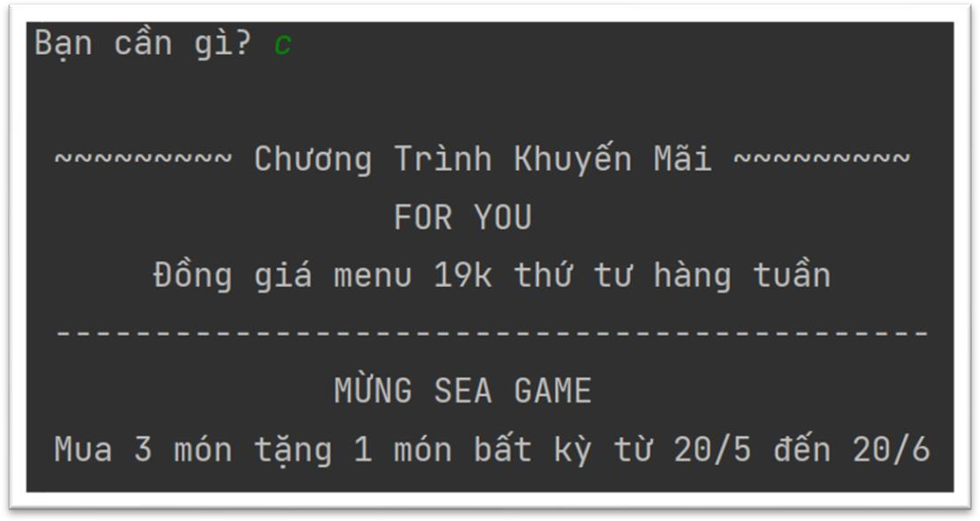**Giới thiệu về chương trình khuyến mãi**

*Khi bạn nhập kí tự C*

*=> chương trình sẽ cung cấp cho bạn về sản phẩm của cửa hàng*

* + - 1. **Giới thiệu về chuỗi cửa hàng**

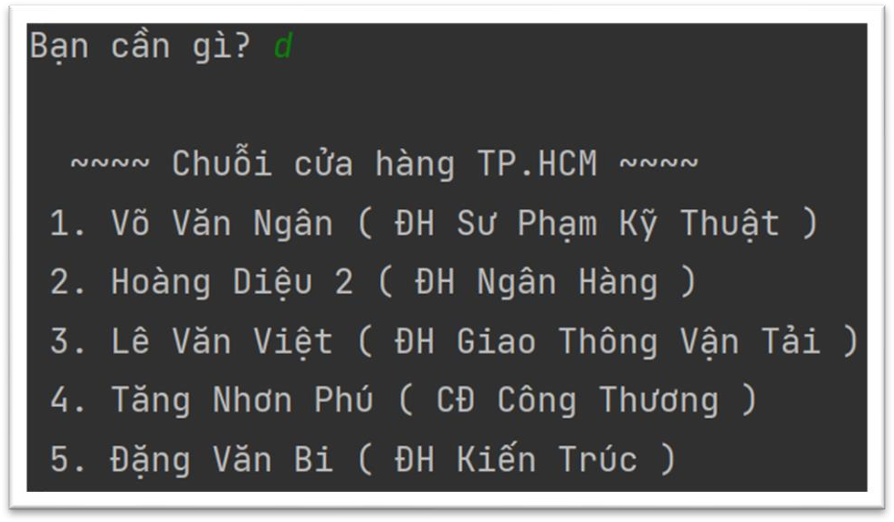

* + - 1. **Giới thiệu về tuyển dụng**

*Khi bạn nhập kí tự D*

*=> chương trình sẽ cung cấp cho bạn về chuỗi cửa hàng tại TP.HCM*

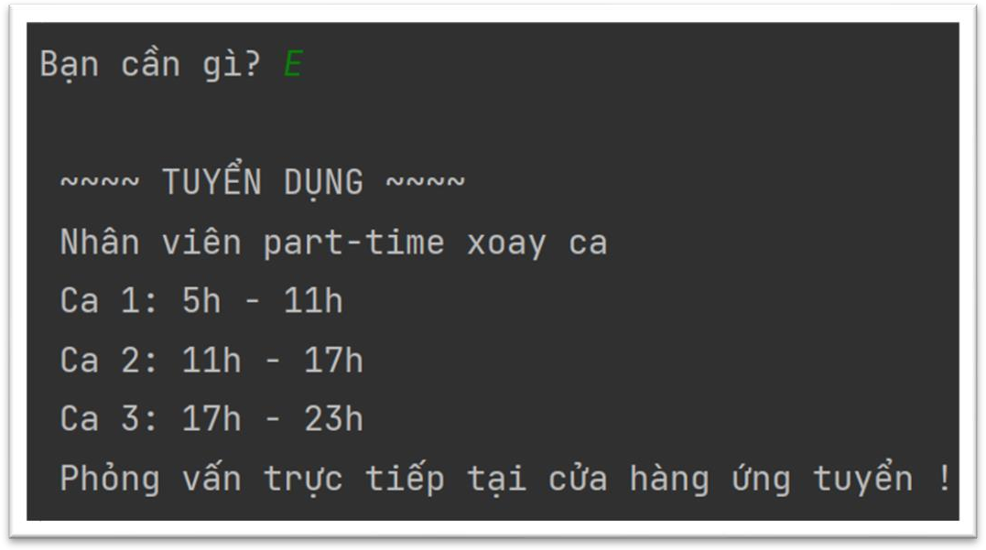*Khi bạn nhập kí tự E*

*=> chương trình sẽ cung cấp cho bạn về thông tin tuyển dụng nhân viên*

* + - 1. **Giới thiệu về nhượng quyền**
      2. 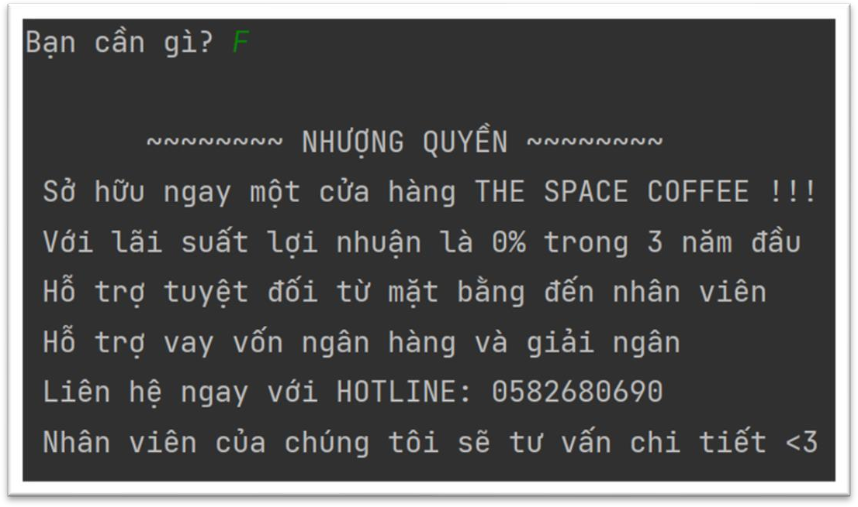**Thoát menu dành cho khách hàng**

*Khi bạn nhập kí tự F*

*=> chương trình sẽ cung cấp cho bạn về thông tin nhượng quyền cửa hàng*

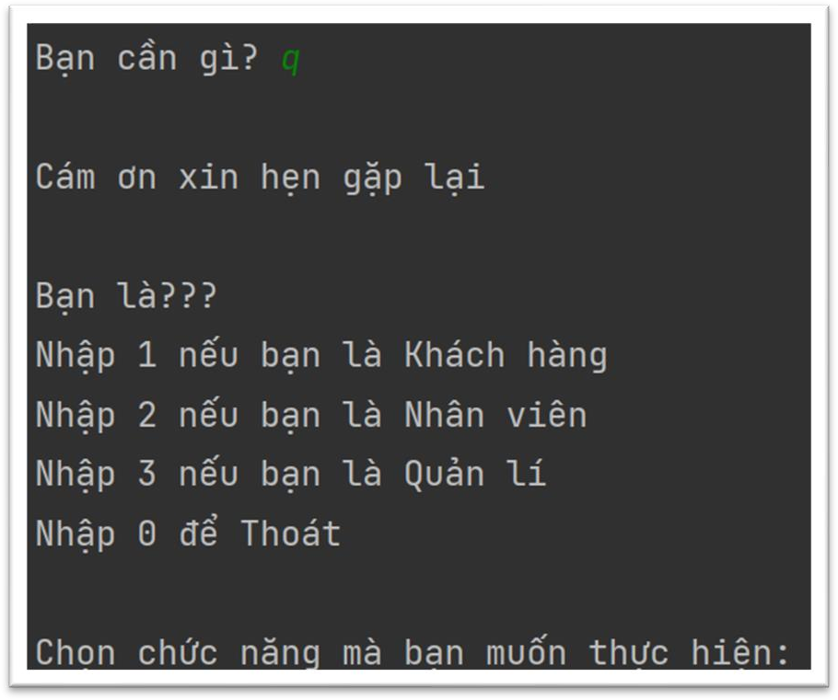*Khi bạn nhập kí tự Q*

*=> chương trình sẽ thoát khỏi menu dành cho khách hàng và trở lại hỏi về vị trí mà bạn muốn truy cập*

*Nhập 0 nếu bạn muốn thoát khỏi chương trinh hòan toàn*

**\* Khi bạn nhập kí tự Q trong menu bất kì trong chương trình thì chương trình sẽ thoát khỏi menu đó và trở về menu / thao tác / vòng lặp trước đó**

* + 1. **Giao diện menu của nhân viên**
       1. **Đăng nhập**

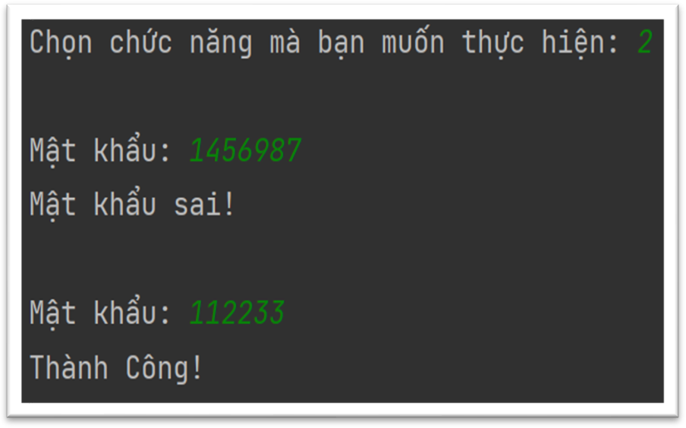

*Khi bạn nhập số 2*

*Chương trình sẽ hiểu bạn là nhân viên và cung cấp trình đăng nhập dành cho bạn*

*Chương trinh sẽ cho bạn nhập lại mật khẩu nếu sai*

*Và sẽ dừng khi mật khẩu đúng*

* + - 1. **Menu dành cho nhân viên**

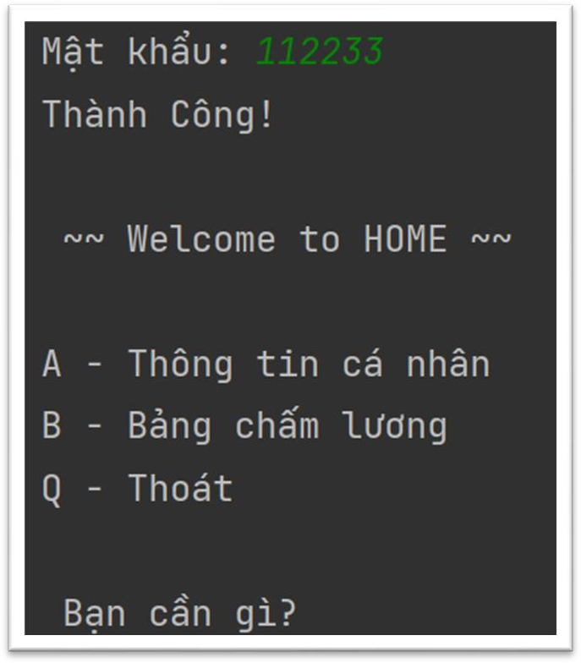*Khi bạn nhập mật khẩu thành công thì chương trinh sẽ cung cấp cho bạn MENU dành cho nhân viên*

*Bao gồm những thông tin về hồ sơ nhân sự và bảng chấm lương theo từng tháng của bạn*

*Và câu hỏi về yêu cầu mà bạn cần*

* + - 1. **Thông tin cá nhân của nhân viên**

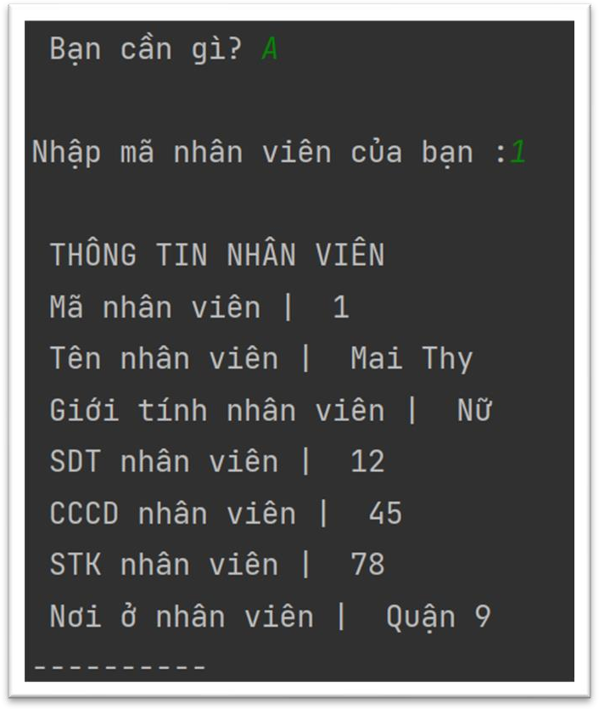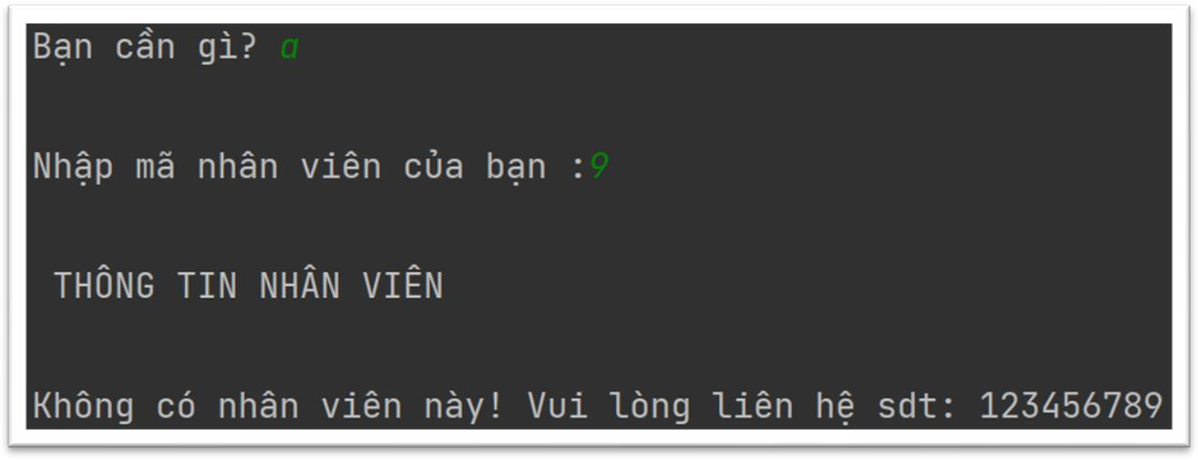

*Khi bạn nhập kí tự A*

*=> chương trình sẽ hỏi về mã nhân viên của bạn từ đó sẽ cung cấp chinh xác thông tin nhân viên dựa trên mã nhân viên đó*

*Thông tin nhân viên bao gồm:*

*Mã nhân viên , Tên , Giới tính , SDT CCCD , STK , Nơi ở*

*Trường hợp mã nhân viên không hợp lệ thì chương trình sẽ báo bạn như hình trên*

* + - 1. **Bảng lương của nhân viên**

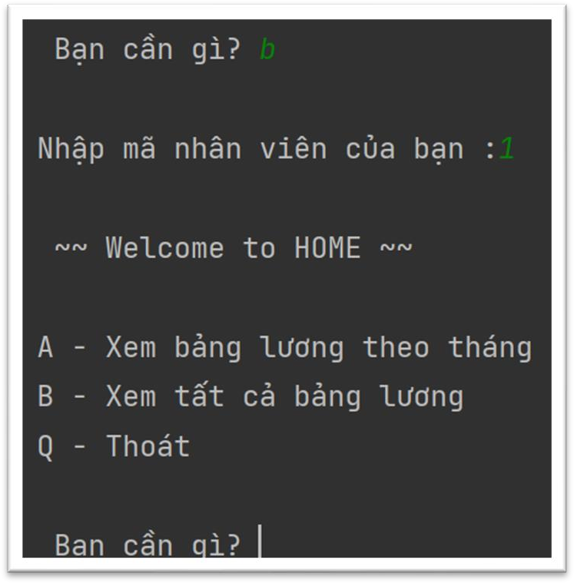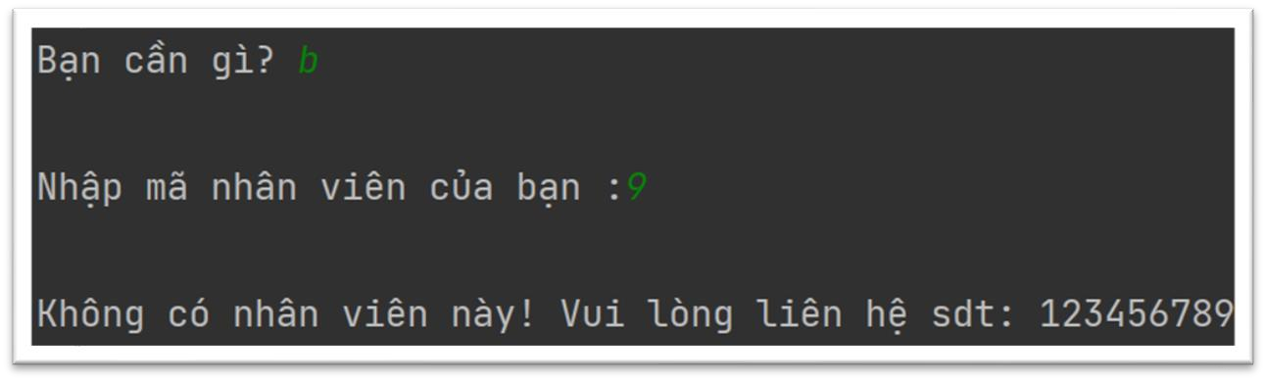

*Khi bạn nhập kí tự B*

*=> chương trình sẽ hỏi về mã nhân viên của bạn từ đó sẽ cung cấp chinh xác thông tin về bảng lương của bạn dựa trên mã nhân viên đó*

*Sau khi bạn nhập mã nhân viên và mã nhân viên bạn hợp lệ thì chương trinh sẽ in ra MENU cho bạn lựa chọn*

*Trường hợp mã nhân viên không hợp lệ thì chương trình sẽ báo bạn như*

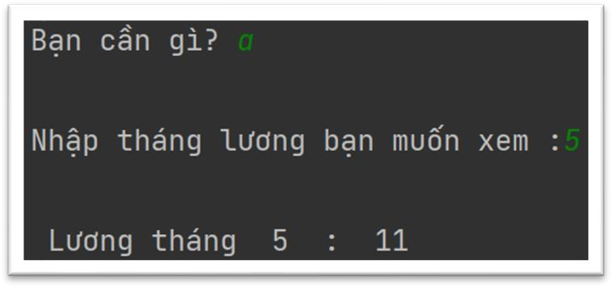*hình trên*

*Khi bạn nhập kí tự A*

*=> chương trình sẽ hỏi bạn về tháng lương bạn muốn xem*

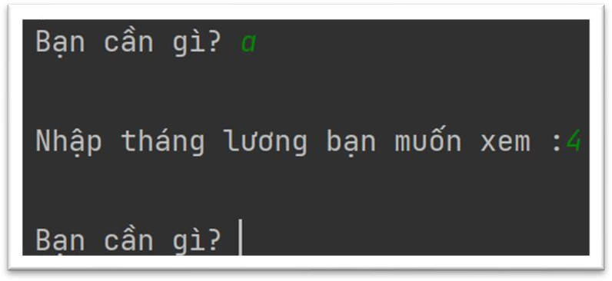*Nếu tháng lương hợp lệ chương trình sẽ hiển thị ra màn hình cho bạn*

*Nếu tháng lương không hợp lệ chương trình sẽ thoát khỏi phần xem bảng lương theo tháng và hỏi lại về yêu cầu của bạn*

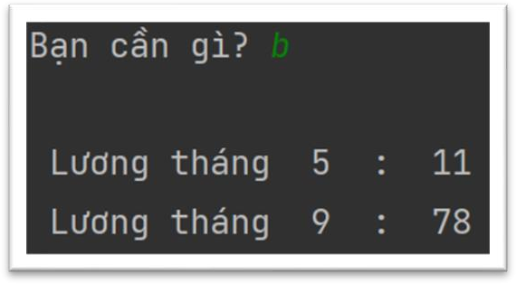*Khi bạn nhập kí tự B*

*=> chương trình hiển thị toàn bộ bảng lương theo tháng mà bạn đã được nhập trên hệ thống*

* + 1. **Giao diện menu của quản lí**
       1. **Đăng nhập**

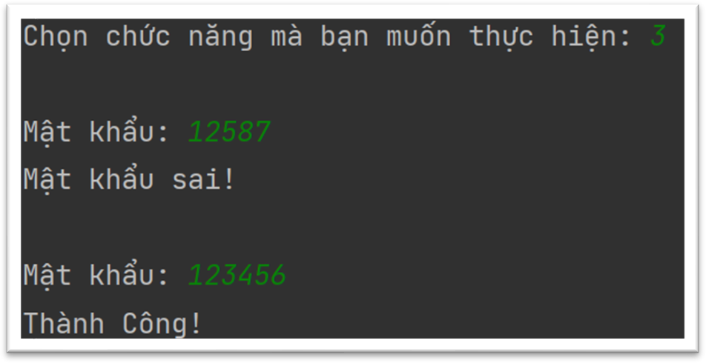

* + - 1. **Menu dành cho quản lí**

*Phần đăng nhập của menu quản lí có cấu trúc giống như phần đăng nhập của nhân viên*

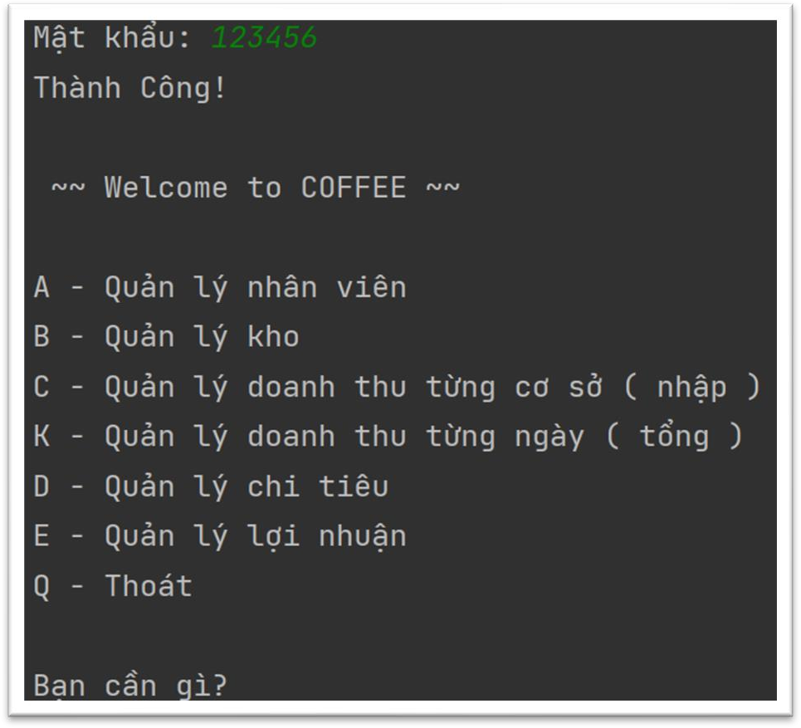*Mật khẩu đúng là ‘123456’*

*Menu của quản lý là menu lớn và phức tạp nhất chương trình*

*Bao gồm các phần như: Quản lý nhân viên Quản lý kho*

*Quản lý doanh thu Quản lý chi tiêu Quản lý lợi nhuận*

* + - 1. **Quản lý nhân viên**

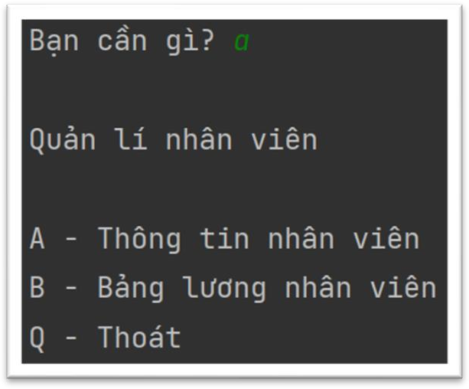

*Menu của quản lý nhân viên*

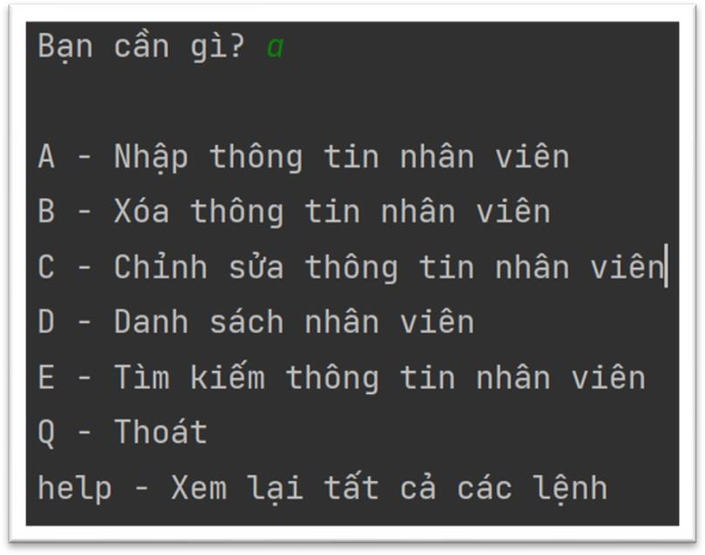

*Menu của quản lý thông tin nhân viên*

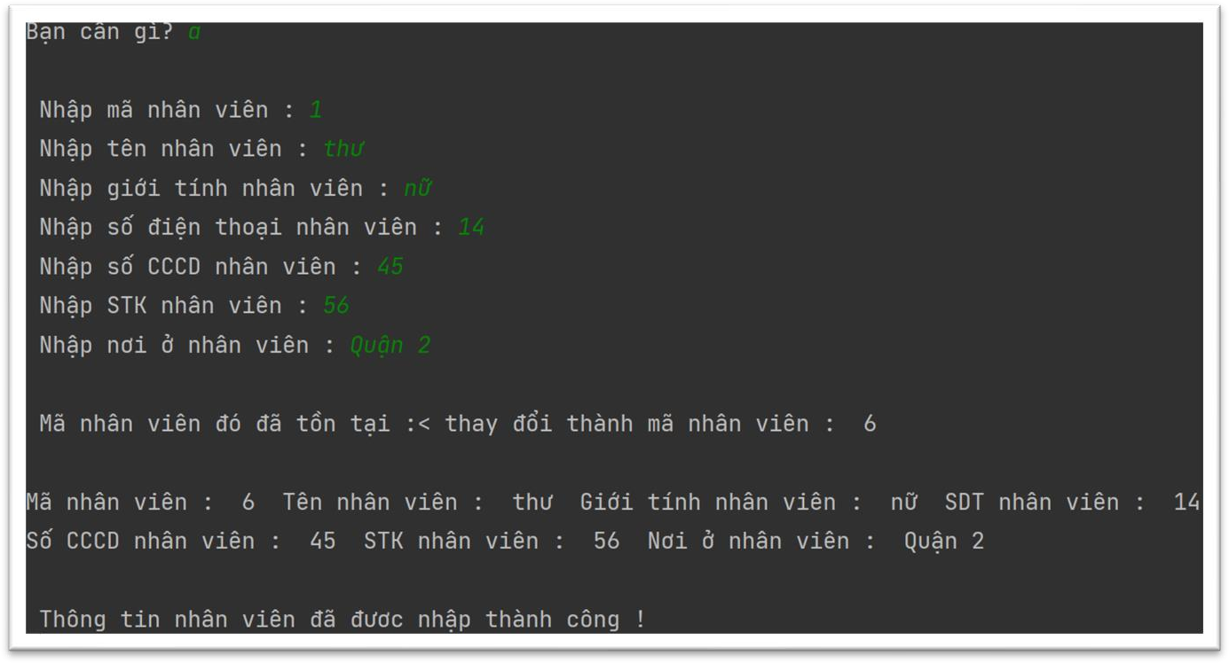

*Nếu mã nhân viên bị trùng thì hệ thống sẽ tự động đổi thành mã nhân viên mới*

*Còn nếu nhập mã nhân viên không bị trùng thì sẽ không bị hệ thống thay đổi hay thông báo*

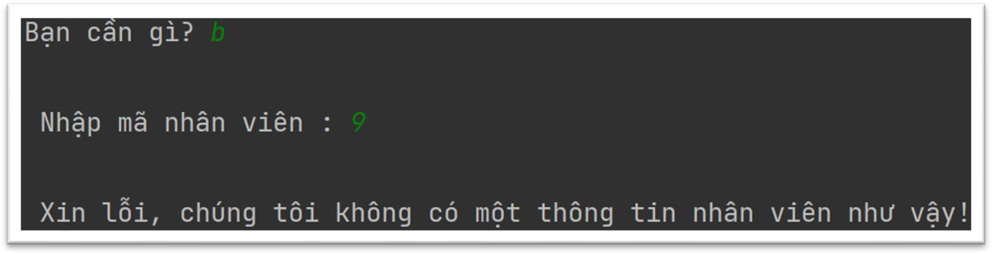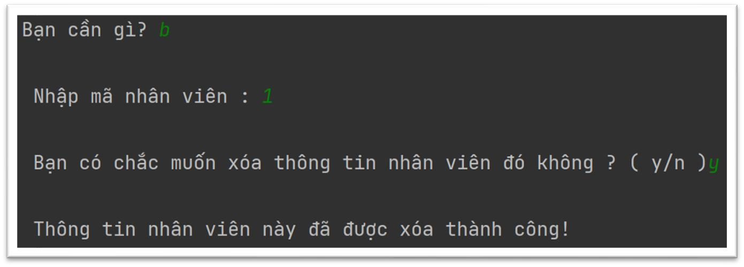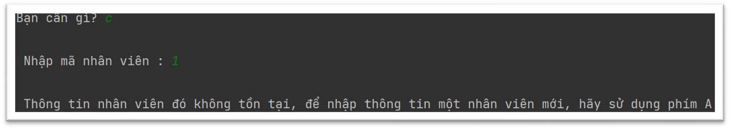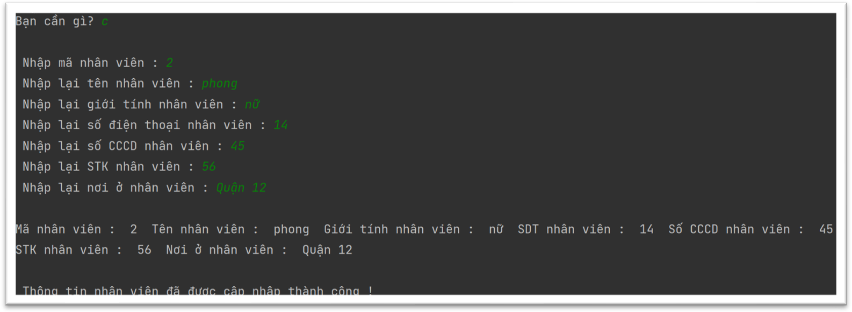

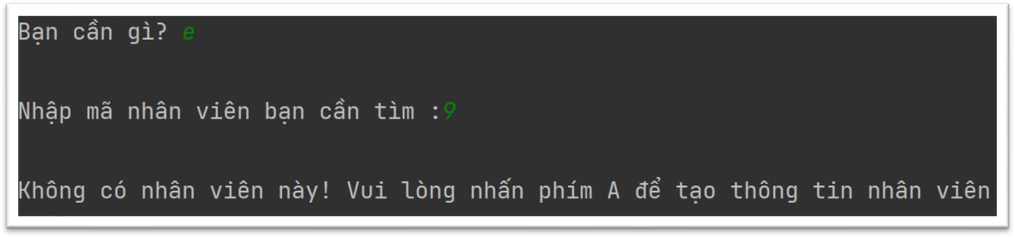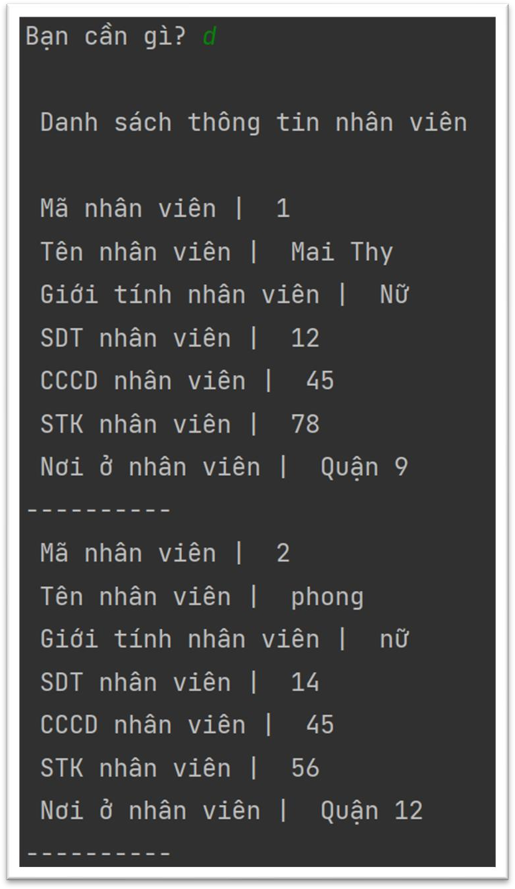 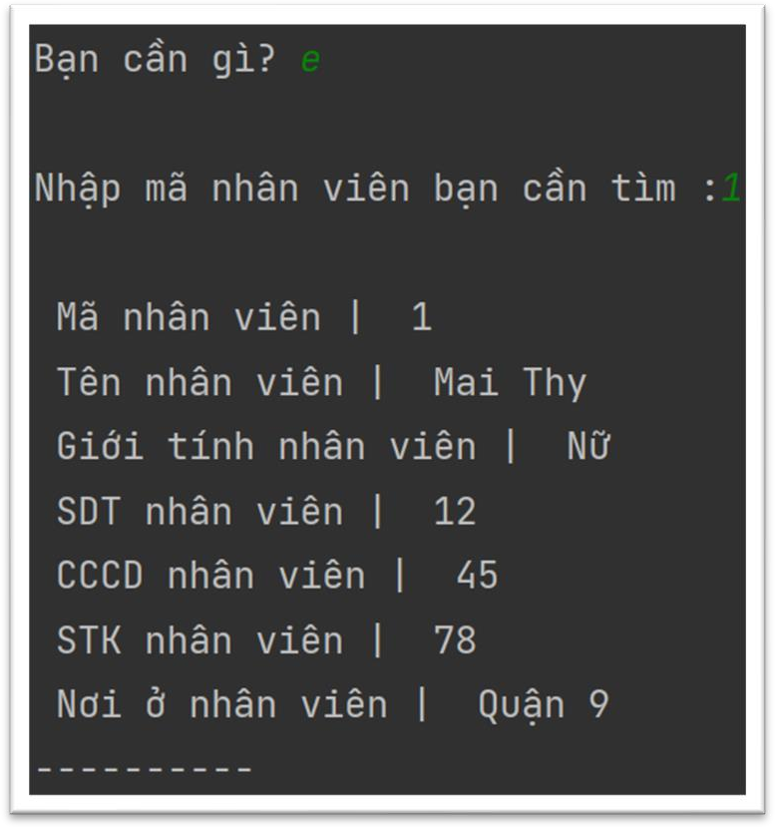

* + - 1. 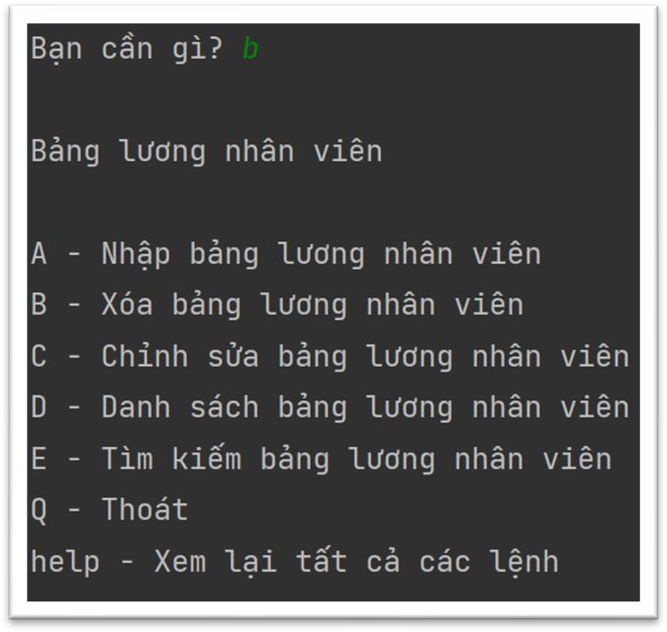**Quản lý kho**

c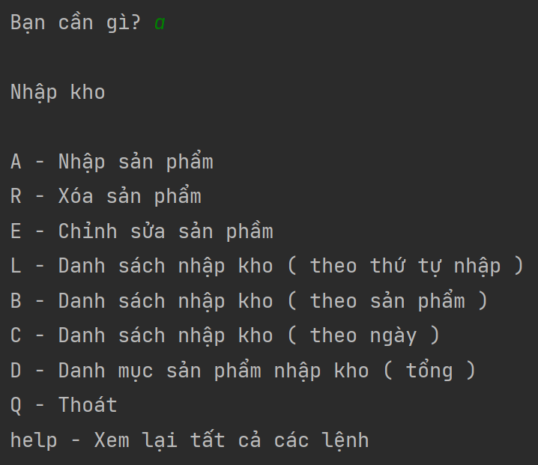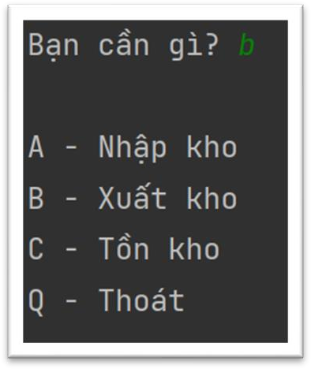*MENU của quản lý Bảng lương nhân viên*

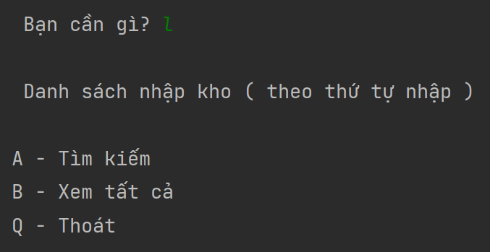

*Cơ chế hoạt động giống với menu nhân viên mục bảng lương*

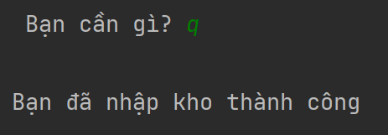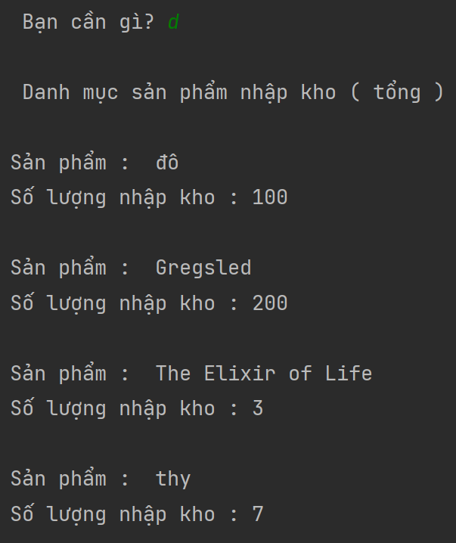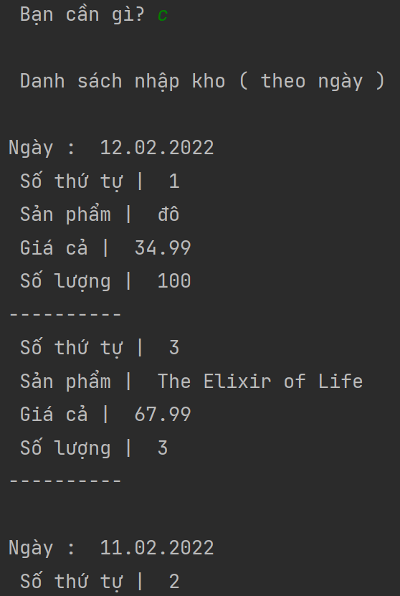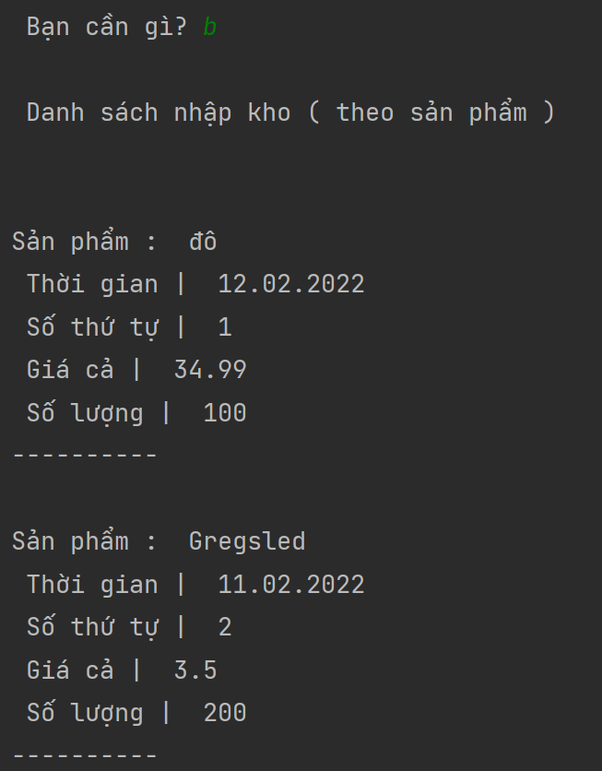

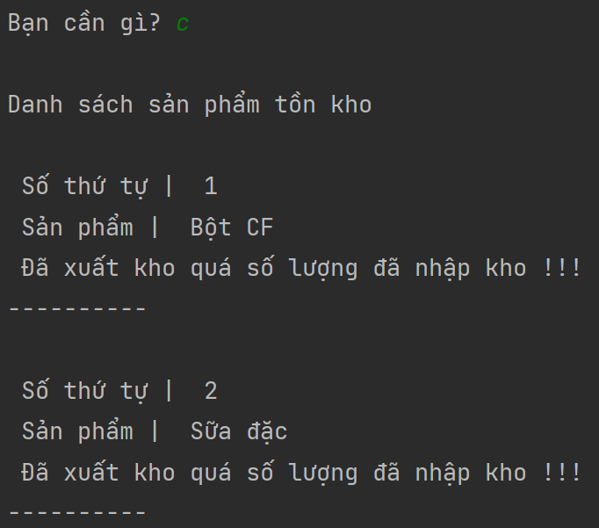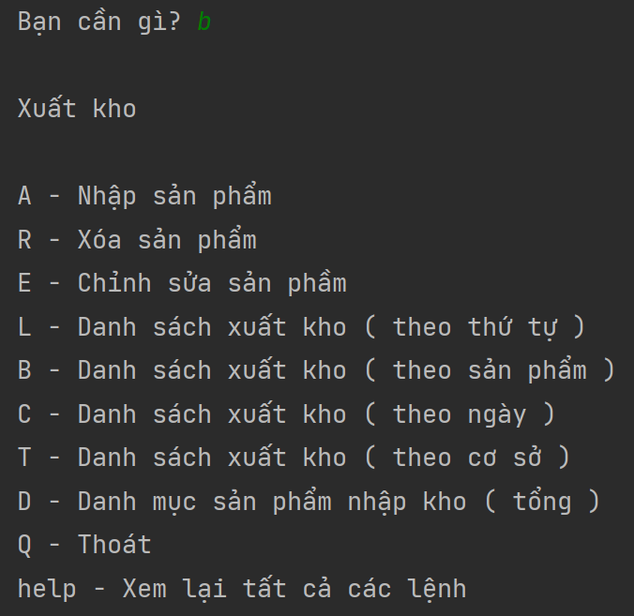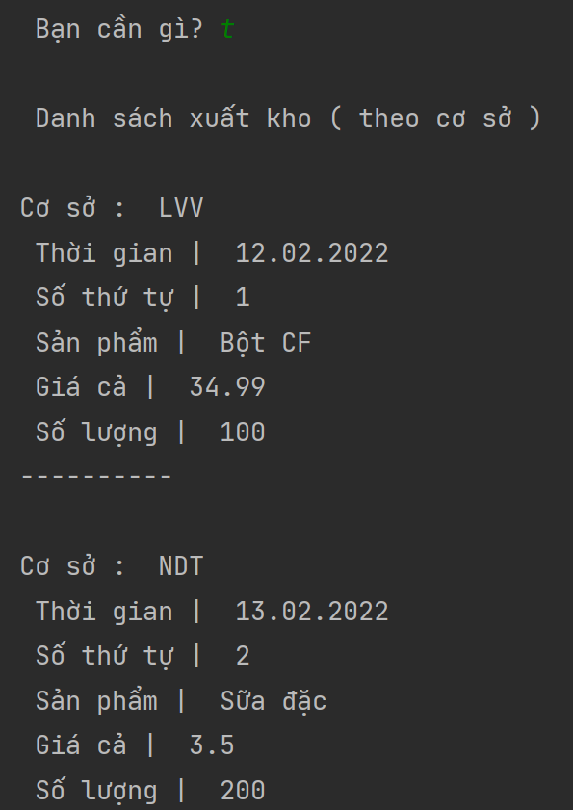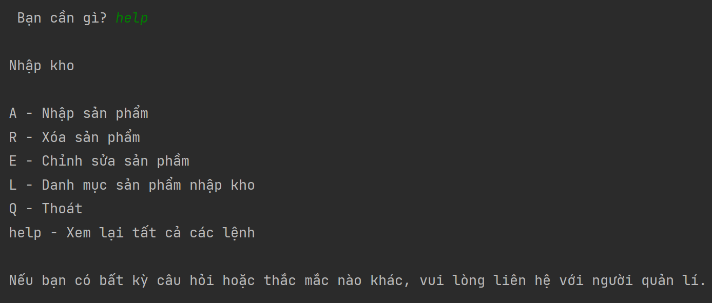

* + - 1. **Quản lý doanh thu**

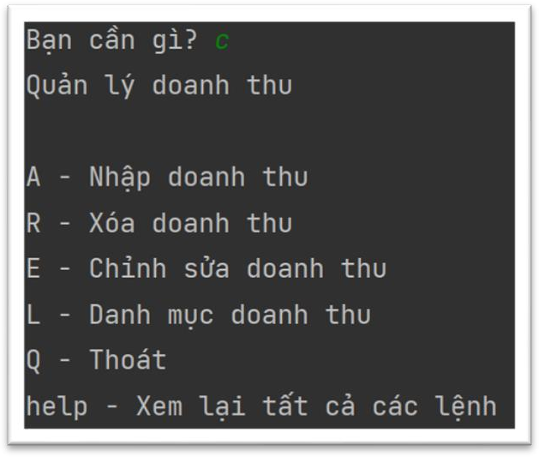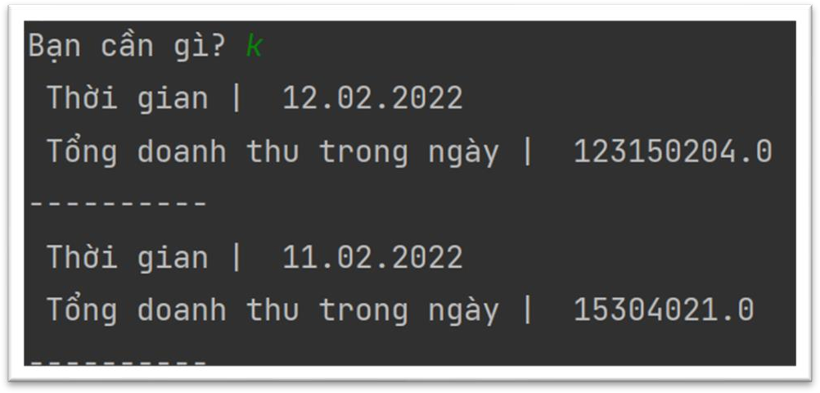

* + - 1. **Quản lý chi tiêu**

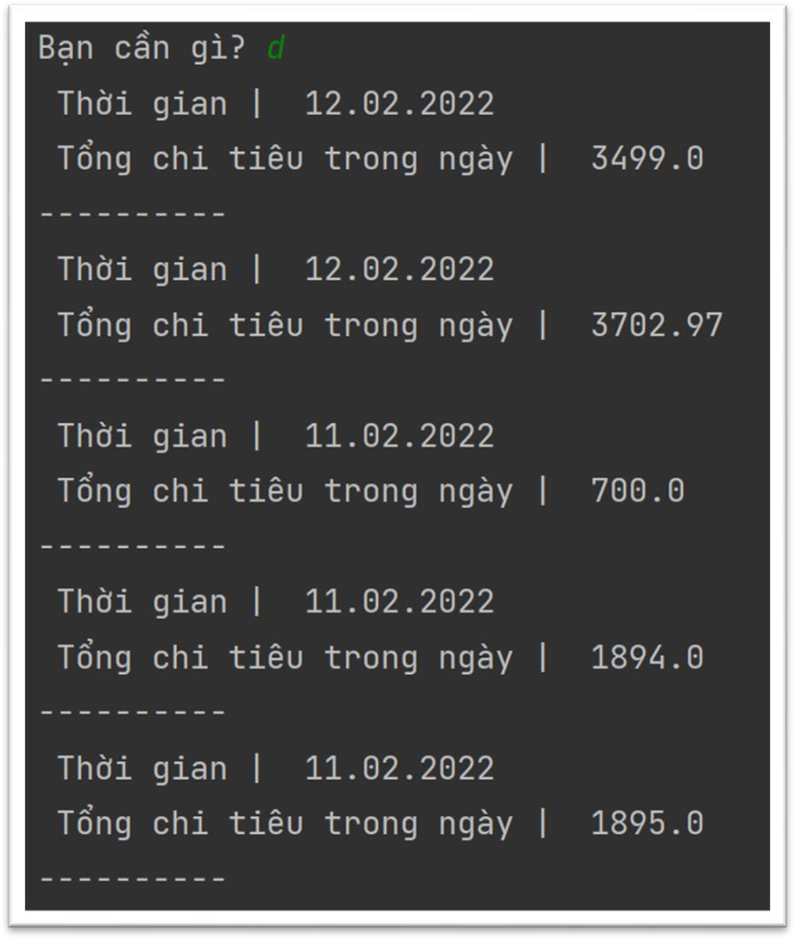

* + - 1. **Quản lý lợi nhuận**

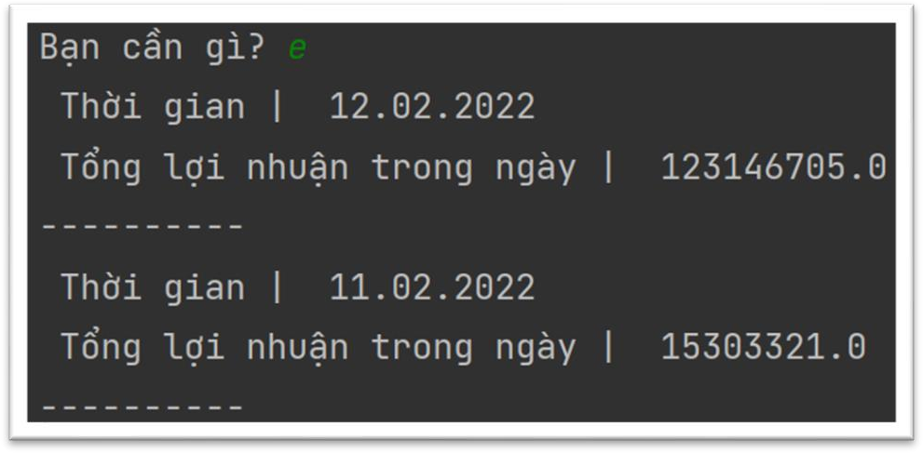

# **PHẦN 5: KẾT LUẬN**

* 1. **Đánh giá kết quả**

Nhóm chúng em đã nghiên cứu và xây dựng thành công chương trình quản lí

chuỗi cửa hàng coffee với gần như đầy đủ các chức năng cho quản lí, nhân viên và khách hàng.

Sau khi đăng nhập vào phần quản lí , người quản lí có thể ... Về phần đăng nhập của nhân viên, cho phép nhân viên ...

Đối với khách hàng, khách hàng có thể ...

Ưu điểm:

+ Chương trình chạy ổn định sau nhiều lần kiểm thử

+ Giao diện dễ sử dụng và làm quen

+ Tốn ít tài nguyên của hệ thống

Nhược điểm:

+ Chưa xử lí được nhiều thông tin dữ liệu lớn

+ Tìm kiếm thông tin chưa có nhiều tùy chọn

* 1. **Định hướng phát triển**
     + Tối ưu khi xử lí dữ liệu đầu vào lớn
     + Sử dụng chương trình qua mạng internet
     + Cải thiện tốt hơn về trải nghiệm người dùng

**TÀI LIỆU THAM KHẢO**

1. Hoàng Văn Dũng, *Bài giảng giải thuật và cấu trúc dữ liệu*, Trường Đại học Sư phạm Kỹ thuật Thành phố Hồ Chí Minh.
2. Nguyễn Văn Hậu, Nguyễn Duy Tân, Nguyễn Thị Hải Năng, Nguyễn Hoàng Điệp, *Python cơ bản,* NXB Đại học Quốc gia Hà Nội.
3. T.R Padmanabhan, *Programming with Python*.

**LỜI CẢM ƠN**

Để có thể hoàn thành được bài tiểu luận này, trước hết nhóm chúng em xin

được gửi lời cảm ơn chân thành đến: Ban giám hiệu và Phòng đào tạo của Trường Đại học Sư phạm Kỹ thuật Thành phố Hồ Chí Minh. Cảm ơn nhà trường đã tạo điều kiện cho sinh viên trường nói chung và nhóm tụi em nói riêng có cơ hội được tiếp cận môn học “ Giải thuật và cấu trúc dữ liệu” một cách thuận lợi với hệ thống tài liệu phong phú để nghiên cứu.

Tiếp theo chúng em xin gửi lời cảm ơn đến thầy Hoàng Văn Dũng, giảng viên đã truyền đạt, hướng dẫn cho chúng em đầy đủ những kiến thức bổ ích xuyên suốt quá trình dạy môn học này. Và chính thầy cũng là người trực tiếp giúp đỡ chúng em trong quá trình thực hiện đề tài tiểu luận. Nhờ sự giúp đỡ tận tình, tận tâm của thầy đã giúp nhóm em giảm rất nhiều khó khăn và hoàn thành tốt trong việc nghiên cứu tiểu luận.

Nhờ vào những bài học thú vị của môn “ Giải thuật và cấu trúc dữ liệu” mà chúng em đã có thể biết cách thiết kế, viết và phân tích hiệu suất của các chương trình, xử lý dữ liệu có cấu trúc và thực hiện các nhiệm vụ phức tạp hơn, điển hình của các dự án phần mềm lớn.

Bài tiểu luận này nhóm chúng em đã tìm hiểu, thực hiện và hoàn thành trong 4 tuần. Dù đã cố gắng tiếp nhận và thực hiện theo những kiến thức mà thầy truyền đạt nhưng nhóm chúng em vẫn không tránh khỏi những thiếu sót, mong thầy góp ý và chỉ bảo để bài tiểu luận của chúng em được hoàn thiện hơn.

Lời cuối cùng, nhóm em xin chúc thầy có nhiều sức khỏe và hạnh phúc trong cuộc sống. Chúng em xin chân thành cảm ơn!